IL DIARIO DI GIOVANNA PAGANI DA KATOWICE

(CON LA COLLABORAZIONE DI ALFONSO NAVARRA)
*Giovanna Pagani, Presidente onoraria WILPF Italia, è la coordinatrice del progetto "PACE FEMMINISTA IN AZIONE: Giustizia Climatica, Sicurezza e Salute"

Note preliminari di Alfonso Navarra sulla COP 24
COP24 è il nome informale della 24esima Conferenza mondiale delle Parti ONU sul clima. Sarà ospitata da Katowice, in Polonia, dal 2 al 4 dicembre 2018.
L'appuntamento è di grande importanza. Nel corso del 2018, infatti, si svolgerà quello che è stato definito alla COP23 di Bonn, in Germania, il "Dialogo di Talanoa". Il cui obiettivo è di rivedere le cosiddette NDC (Nationally determined contribution), ovvero le promesse avanzate dai governi di tutto il mondo in materia di tagli delle emissioni di CO2. È proprio da tale lavoro che dipenderà buona parte della riuscita della comunità internazionale nella sfida della lotta ai cambiamenti climatici.
Gli impegni assunti finora, infatti, coprono soltanto un terzo di ciò che è necessario per mantenere la crescita della temperatura media globale ad un massimo di due gradi centigradi, entro la fine del secolo, rispetto ai livelli pre-industriali.
In Polonia gli ambientalisti però giocano fuori casa perché questo Paese è nella top ten mondiale delle riserve di carbone, grazie al quale genera l'80 per cento dell'energia che consuma: è probabile perciò che il governo di Varsavia farà di tutto per difenderlo.
Patricia Espinosa - segretaria esecutiva della Convenzione quadro delle Nazioni Unite sui cambiamenti climatici (Unfccc) - facendo buon viso a cattivo gioco ha affermato diplomaticamente di essere "felice di poter lavorare con il ministro dell'Ambiente della Polonia, Jan Szysko, e con la sua squadra". La dirigente sa tuttavia perfettamente che un fallimento alla COP24 non è contemplabile: a Katowice si dovrà infatti mettere anche un punto ai negoziati sulle modalità di applicazione concreta dell'Accordo di Parigi, raggiunto nel dicembre 2015 al termine della COP21.
Il mondo dovrà scegliere - tra le altre cose - un "Rule Book", ovvero un sistema di regole condivise, per rendere operativi gli impegni assunti nella capitale francese. Dovrà poi definire le azioni da intraprendere prima del 2020, quando l'Accordo del 2015 diventerà effettivamente operativo. E dovrà tentare di definire una volta per tutte la questione, spinosissima e irrisolta, dei finanziamenti necessari per la lotta ai cambiamenti climatici e per l'adattamento agli stessi da parte delle nazioni più vulnerabili e "sottosviluppati". Alla fine della Cop 24, insomma, dovremmo avere chiari elementi su quale direzione il mondo avrà deciso di prendere.

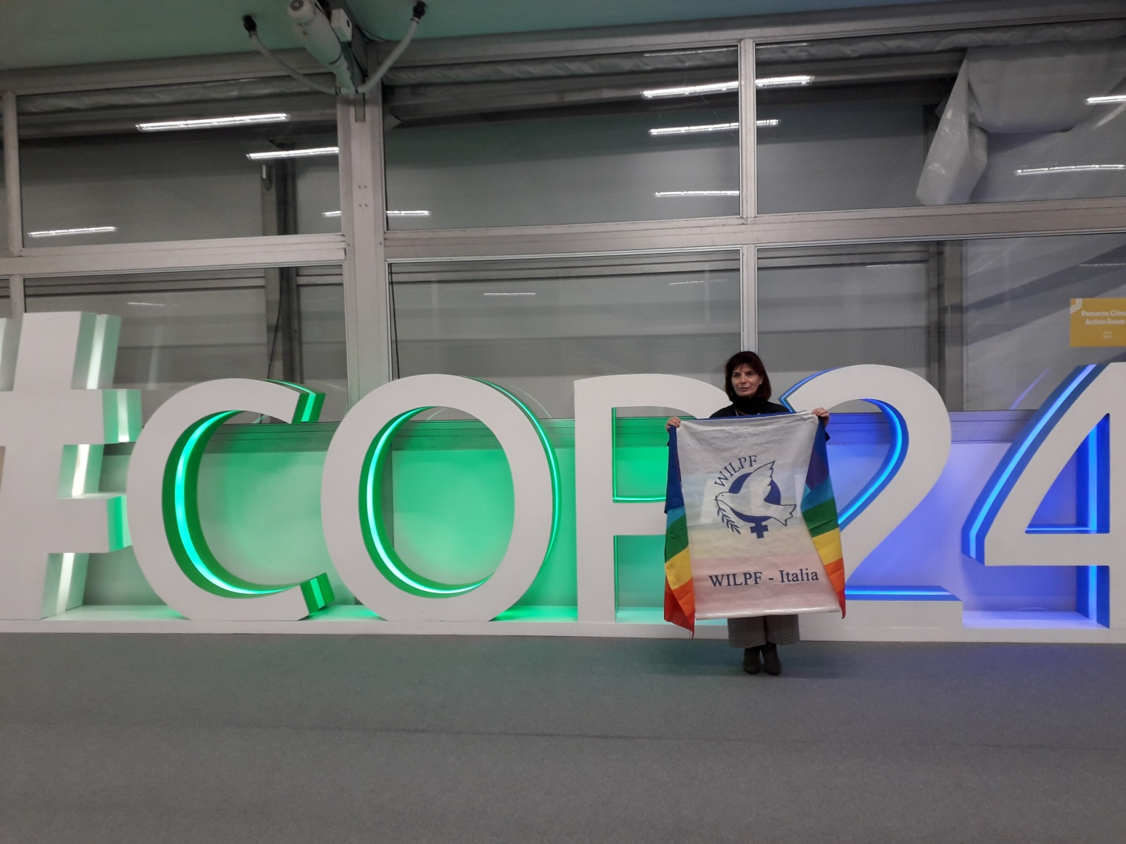

2 dicembre 2018 Katovice COP24

Giornata di avvio COP24, la Conferenza sul clima dell'ONU, che si tiene dal 2 al 14 dicembre. Slogan della Conferenza “Changing together”

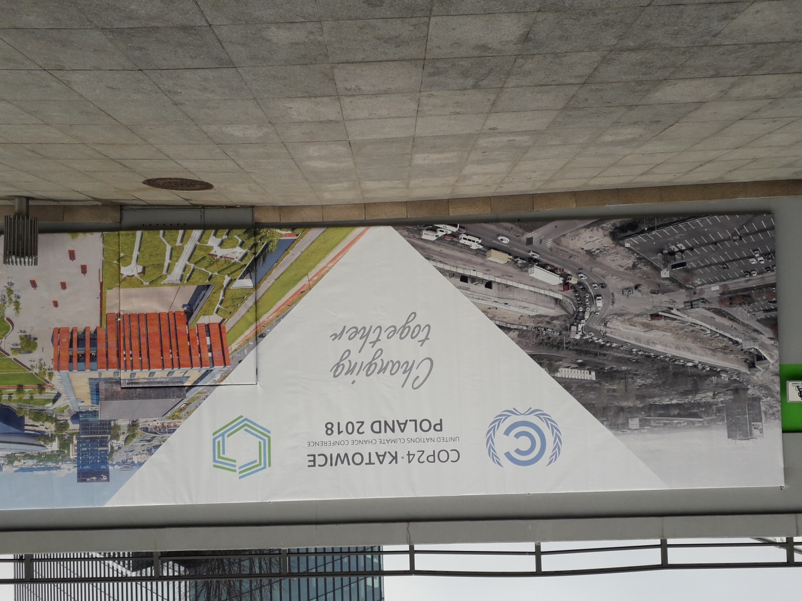

La prima Plenaria è iniziata con 1ora e mezza di ritardo. Segno che i problemi tra gli Stati non mancano. Tra questi: il rifiuto da parte del Basile (ora totalmente allineato con gli Usa) della Presidenza della prossima COP25 che dovrà svolgersi in Latinoamerica.
Ha aperto la seduta il Presidente delle Isole Fiji che ha passato il testimone della presidenza COP24 al Ministro dell' ambiente polacco Kurtina Michal (la Polonia eccelle nell 'uso del carbone). Il neopresidente ha esortato tutti al massimo sforzo per "deliberare" sui temi di base, adottando una "modalità creativa e ferma" durante le negoziazioni e così chiudere con esito positivo la COP24.
Domani 3 dicembre si svolgerà la Cerimonia ufficiale di apertura della COP24 con la partecipazione del Presidente della Polonia e del Segretario dell' ONU.
La posta in gioco è alta per tutta l'umanità: è in gioco, in senso forte, la sua sopravvivenza. E altrettanto alto sembra il cinismo dei potenti.

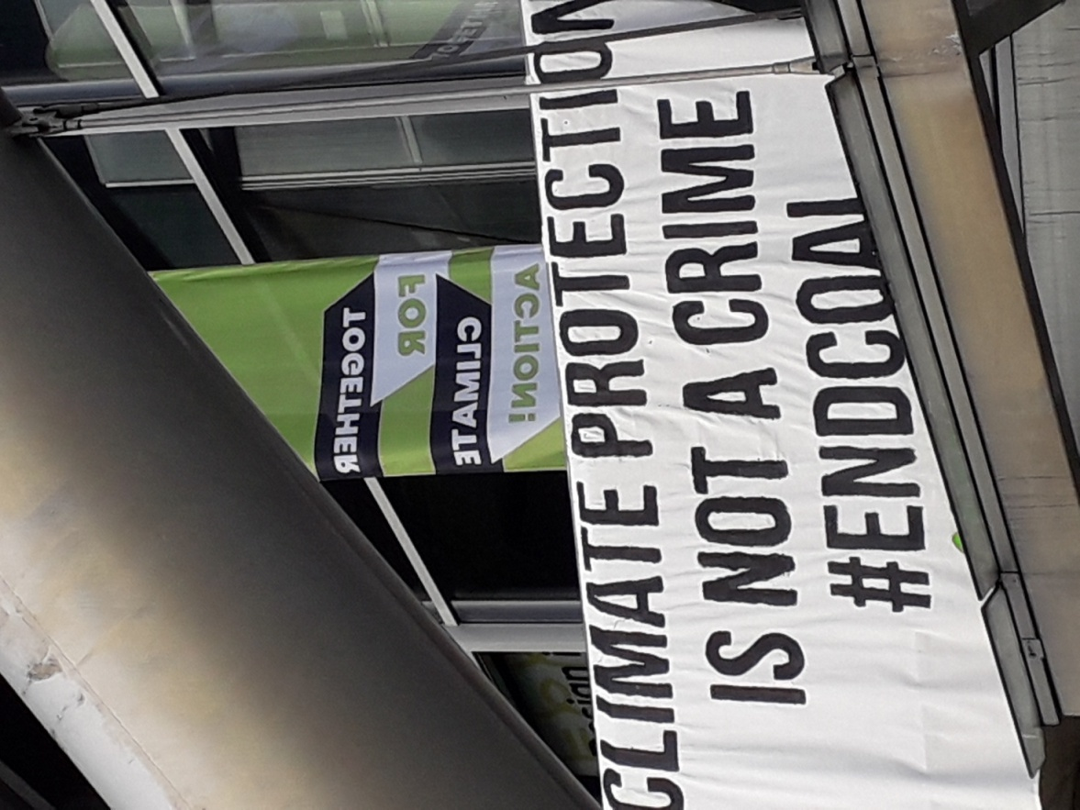

Cosa si deciderà per non toccare il punto del non ritorno, con la concentrazione di gas serra nell'atmosfera che è a livelli record?
Io, delegata in primo luogo dalla WILPF Italia, ma anche in rappresentanza di Accademia Kronos e dei Disarmisti esigenti, ho iniziato la mia attività di sensibilizzazione del mondo ambientalista, perché si attivi in favore della campagna ICAN per la messa al bando delle armi nucleari, alla luce della pesante improntata contaminante del complesso industriale-militare, del nucleare e della guerra.
Ho iniziato dal WWF parlando con Manuel Pulgar Vidal, già ministro dell'ambiente del Perù, Presidente della COP20 e ora leader del WWF.
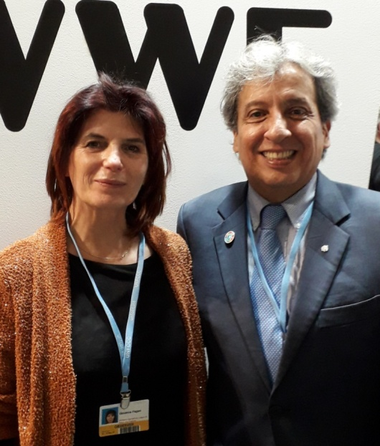
E' presente anche la rappresentanza americana di "We Are Still In" presso il Climate Action Center degli Stati Uniti. Si tratta degli Stati che si dichiarano ancora dentro gli Accordi di Parigi.
Hanno in programma molti eventi e penso di seguirne qualcuno, perché teniamo in gran conto il fatto che la California, con la Risoluzione dello scorso 5 settembre (richiesta agli Usa di ratificare il Trattato Onu di Proibizione delle Armi Nucleari) dia uno straordinario esempio: evidenzia con chiarezza la necessità di contrastare congiuntamente la minaccia nucleare e la minaccia climatica.
Penso di segnalare loro il nostro blog: https://sognandocalifornia.webnode.it/

3 dicembre 2018 Katovice COP24
Da Katovice "la città creativa" così premiata dall' Unesco per la sua transizione dal nero (carbone) verso il verde.
Il tema della COP24 è "Changing Together", "Cambiamo Insieme", un bellissimo invito che si fa a tutte le parti in causa presenti per raggiungere più velocemente ed insieme gli obiettivi fissati dagli accordi di Parigi.
Direi che il simbolo della giornata odierna è "La seggiola virtuale dei popoli " inascoltati che soffrono le catastrofi planetarie.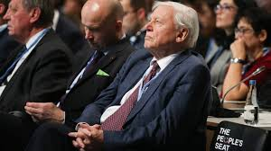
Il naturalista inglese David Attenborough era proprio seduto accanto a quella seggiola e nel suo intervento, durante la Cerimonia ufficiale di apertura della COP24, ha ricordato l'incipit della Carta dell'ONU che mette al centro l'interesse dei Popoli perché siano difesi dalla guerra e da altri disastri.
"Ora siamo al collasso. Non c'è più tempo. Occore agire!"
Coralmente è stato ricordato che la COP24 rappresenta l'incontro più importate dopo Parigi: da qui deve uscire il Piano di lavoro applicativo degli Accordi del 2015, attraverso regole vincolanti per una Giusta transizione all'economia verde (65 milioni di posti di lavoro) con equità e nel rispetto delle differenze.
"Il cambiamento climatico corre più veloce di noi e per molti è già una questione di vita o di morte. Siamo fuori rotta. Non possiamo permetterci il fallimento. Dobbiamo recuperare lo spirito di Parigi". Così si è espresso il Segretario generale dell'Onu, Antonio Guterres, non dimenticando di ricordare le grandi difficoltà presenti che vanno comunque superate, attraverso "una maggiore volontà politica che sia lungimirante".
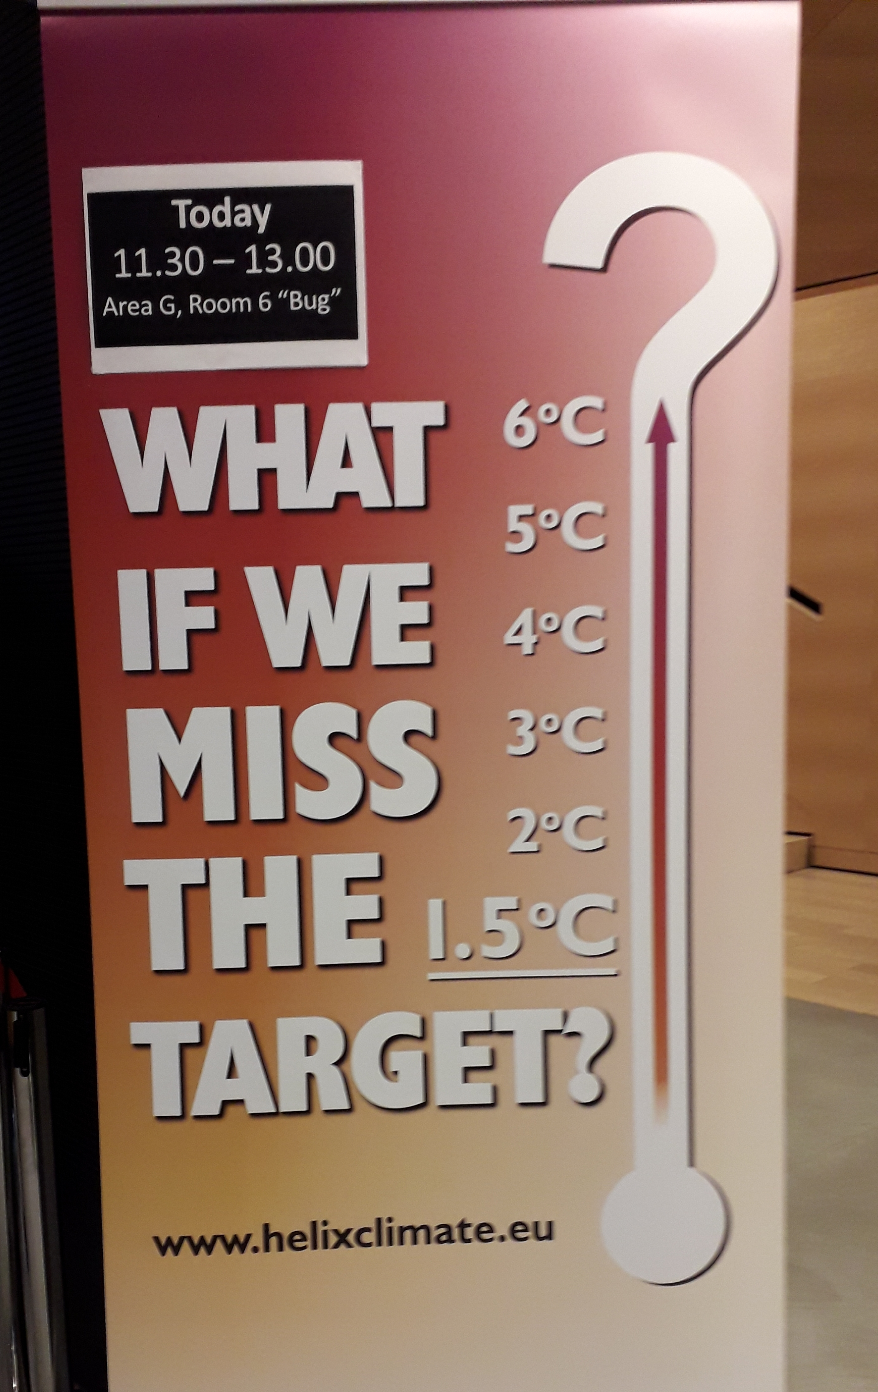
E la segretaria generale dello United Nations Framework Convention on Climate Change, Patricia Espinosa, ha ribadito l'urgenza della cooperazione multilaterale audace e creativa per raggiungere l'obiettivo del contenimento del riscaldamento globale (1°c mentre siamo orientati a 3°c). Si è poi appellata alla diplomazia climatica perché non perda mai di vista chi soffre.
L'incontro è presieduto dal Prof. Jan Szyszko, Ministro dell'Ambiente polacco, il quale ha già diffuso l'informazione che saranno presenti oltre 30.000 delegati provenienti da tutto il mondo, inclusi i capi di governo ed i ministri dei Paesi responsabili dei problemi ambientali e climatici.
La rappresentante della Banca Mondiale ha confermato l' impegno a finanziare per la mitigazione, l'adattamento e la resilienza al cambiamento climatico.
La Banca Mondiale sostiene di aver raddoppiato gli investimenti a 200 miliardi di dollari nel quinquennio 2021-2025 per sostenere l'adattamento al cambiamento climatico e la riduzione delle emissioni di gas serra.
Per il governo italiano è venuto il Ministro dell'ambiente Sergio Costa che in un tweet dichiara che l'Italia è in prima fila per l'ambizione.
Arnold Schwarzenegger, ex governatore repubblicano della California, presente all'inaugurazione, si è rammaricato che il governo degli Stati Uniti abbia voltato le spalle all'Accordo di Parigi.
L'attore ha invitato a "puntare di più sui leader locali e non solo sui governi" visto che il 70% delle emissioni di Co2 negli Usa è controllato dai governi locali e dalle città.
Auspicio collettivo di tutti gli interventi: la COP24 non deve fallire "sarebbe un errore irreparabile".

4 dicembre 2018 Katovice COP24
I paesi del G2O hanno augurato pieno successo alla COP24. Ma sappiamo che il vertice che hanno svolto a Buenos Aires questo inizio dicembre si è concluso con il punto sul clima non condiviso da Trump, che anzi ha confermato la sua decisione di ritirarsi dall'Accordo di Parigi.
Decisione per l'appunto contestata dal movimento "We are still in" presente qui a Katowice con un suo stand e con una pluralità di iniziative.
A noi piace la coerenza. L'umanità ha bisogno di un "nuovo clima per la pace" . È un' emergenza. Eppure anche in questa COP24 il tema della "violenza" del militarismo e della guerra sugli esseri umani e sulla natura è un tabù. Dell' importanza del Trattato di proibizione delle armi nucleari (TPNW) non se ne parla ed ICAN, Premio Nobel Pace 2017, è una sigla poco conosciuta tra gli attivisti ambientalisti. Eppure la sua decennale attività ha contribuito notevolmente all'adozione di uno strumento giuridico vincolante che "stigmatizza" le armi nucleari (possesso, uso e minaccia dell'uso). Il cammino verso la sua entrata in vigore (50 ratifiche) è a questo punto: 69 firme e 20 ratifiche, includendo il Sudafrica.
Anche in questa COP24 la società civile è frequentemente citata quale componente vitale della "cooperazione multilaterale" per conseguire gli obiettivi di Parigi. La giornata di oggi, dunque, l'ho dedicata alla visita di sensibilizzazione degli attivisti ambientalisti contattandoli nei loro stand ( 150). Sono presenti anche molte Università.
Il lavoro è stato intenso anche perché lo intreccio con i Side Event (donne, giovani e popoli indigeni) in cui propongo sempre la necessità di una visione sistemica che includa il nesso militarismo-cambiamento climatico.
Variegato lo spettro delle reazioni: freddezza e imbarazzo, ammissione della propria ignoranza sul tema, condivisione dell'obiettivo. Ho puntato molto sul rendere i miei interlocutori soggetti moltiplicatori.
Tra le varie informazioni diffondo anche la Seconda Marcia Mondiale per la Pace e la Nonviolenza (Madrid 2 ott.2019-8 marz 2020 Madrid) e consiglio la lettura di Rosalie Bertell "Pianeta terra. L'ultima arma di guerra".

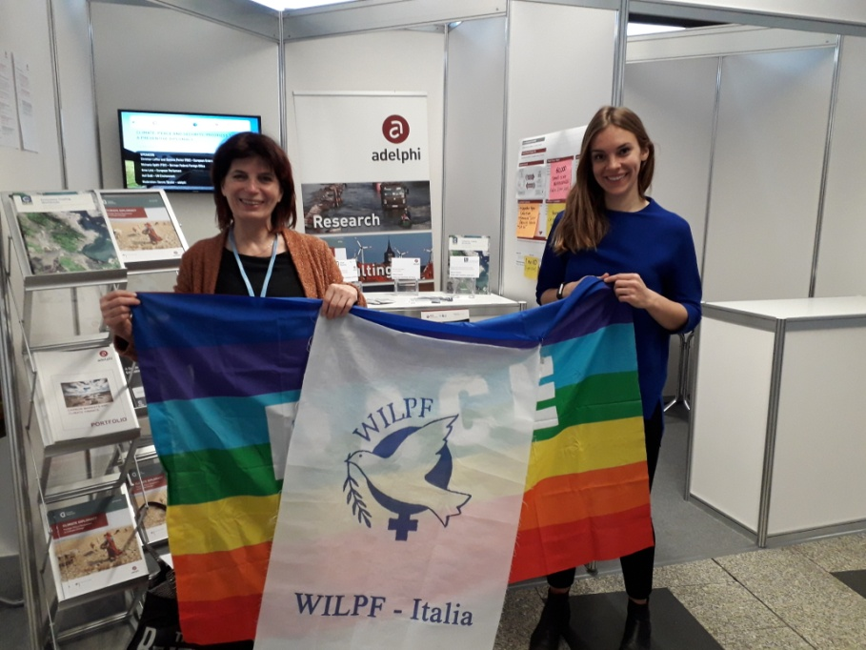

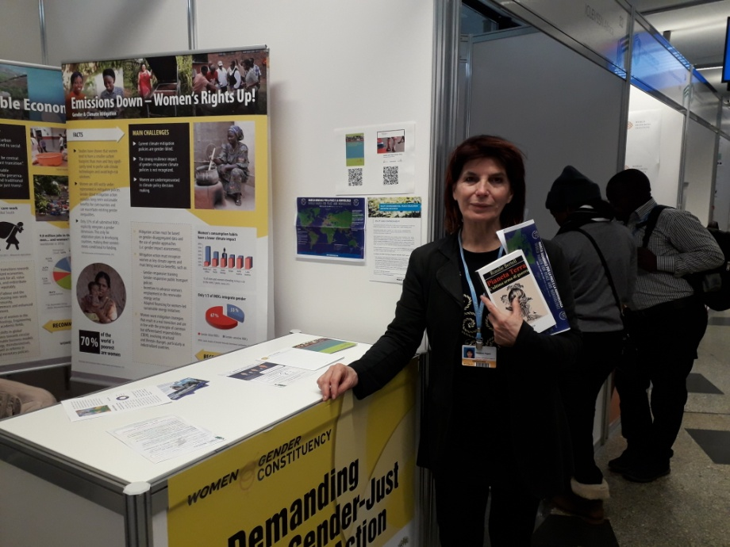

Il 4 dicembre "Il giorno contro i combustibili fossili" ha visto Greenpeace protagonista della manifestazione contro centrali carbone e al flash mob.
In sede COP 24 il rappresentante locale di Greepeace mi ha confermato l'impegno dell'associazione per la campagna di ICAN.

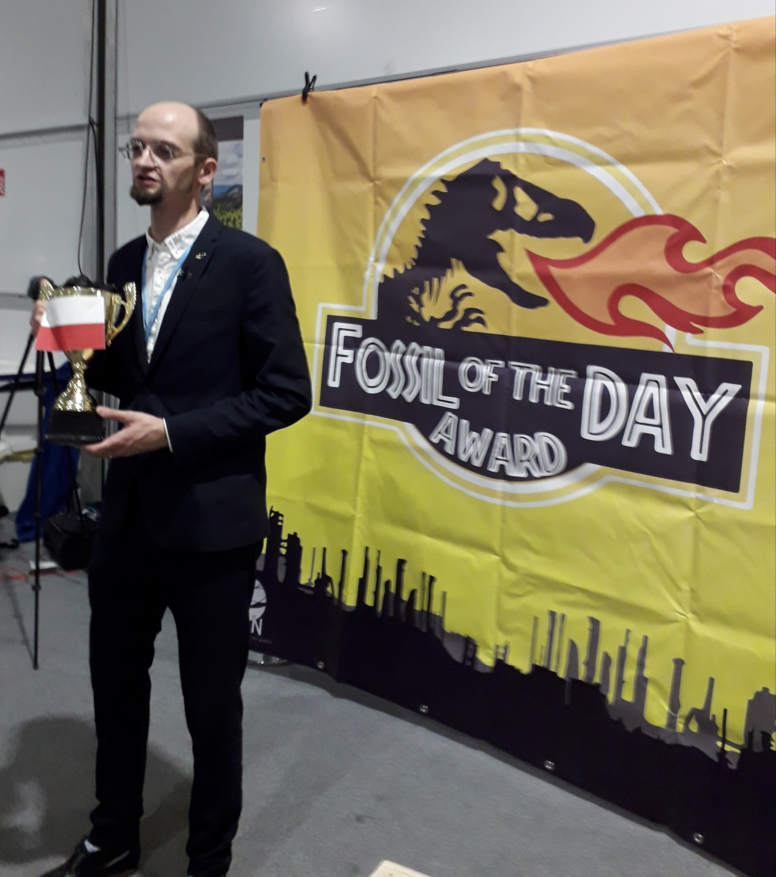

Una notizia interessante, che voglio dare, a proposito di coerenza che manca, è l'approvazione, per acclamazione, della SLESIA DECLARATION da parte dei rappresentanti di 45 Paesi: si tratta di un documento di solidarietà e giusta transizione (Solidarity and Just Transition). Il documento prevede di realizzare "le iniziative volte alla protezione del clima in correlazione con lo sviluppo economico di vari Paesi, preservando i posti di lavoro" e si richiama alla tradizione del movimento di Solidarnosc. Dobbiamo ricordare che la Polonia, tra gli sponsor principali del documento, aprendo la Conferenza nei giorni scorsi, aveva sottolineato che non può rinunciare all'uso del carbone per la produzione dell'energia!

5 dicembre 2018 Katovice COP24 *
Katovice COP24. È IL giorno dedicato all' innovazione: "INOVATION DAY".
Dopo la quotidiana riunione (8-8.30) della Women Gender Constituency-WGC per organizzare le presenze nei vari gr uppi di lavoro, mi sono dedicata ai Popoli Indigeni.
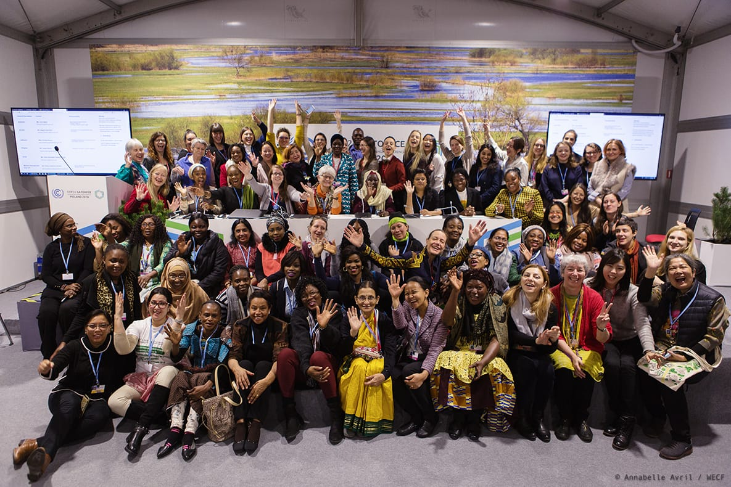
La loro piattaforma include il riconoscimento della saggezza ancestrale che li contraddistingue per la difesa dell'ambiente e della Natura la nostra"Madre Terra"; la parità di genere; il governo del territorio e la difesa dei leader locali "difensori"dei territori e per questo minacciati (ricordiamoci di Berta Caceres ammazzata dai militari in Nicaragua). Non da ultimo il tema dei finanziamenti che si "fermano nella città" e non arrivano alle comunità.
Trovo facilmente l'aggancio per il mio intervento sul ruolo deleterio del militarismo e ho la fortuna di poter parlare con l'ex Ambasciatore del Messico che nella COP16 di Cancun ha dato un grande contributo alla causa dei Popoli Indigeni. Mi riferisco a Luis De Alba, ora del Segretariato ONU per il Clima, che ha partecipato all'incontro di coordinamento per dare il suo supporto e si farà interprete della causa indigena presso il Segretariato perché sia inclusa nel Rule Book finale.
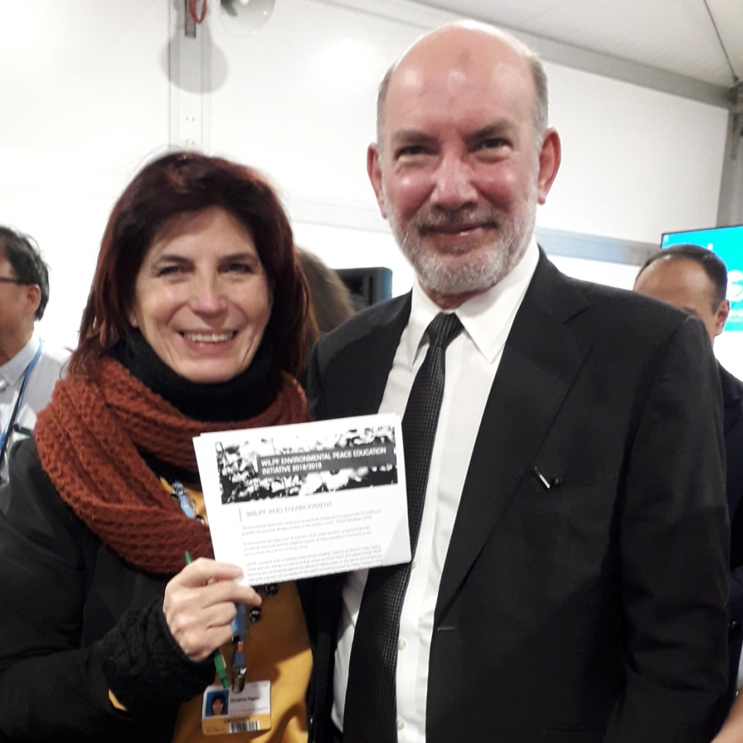
Non ho esitato a chiedere a De Alba che si facesse interprete dell'inclusione del nesso militarismo e cambiamento climatico. Consegnandogli i documenti mi ha confortato la sua orgogliosa partecipazione, in quanto messicano, alla causa del TPNW.
Speciale la terminologia usata dagli indigeni, espressione di una cultura totalmente interconnessa con la natura. E così quando loro parlano del "non rispetto" per la vita quelle parole ti arrivano con la forza di una freccia. Toccanti i rituali di inizio e fine evento, fatti per onorare la Madre Terra e per armonizzare gli spiriti favorendo l'interconnessione.
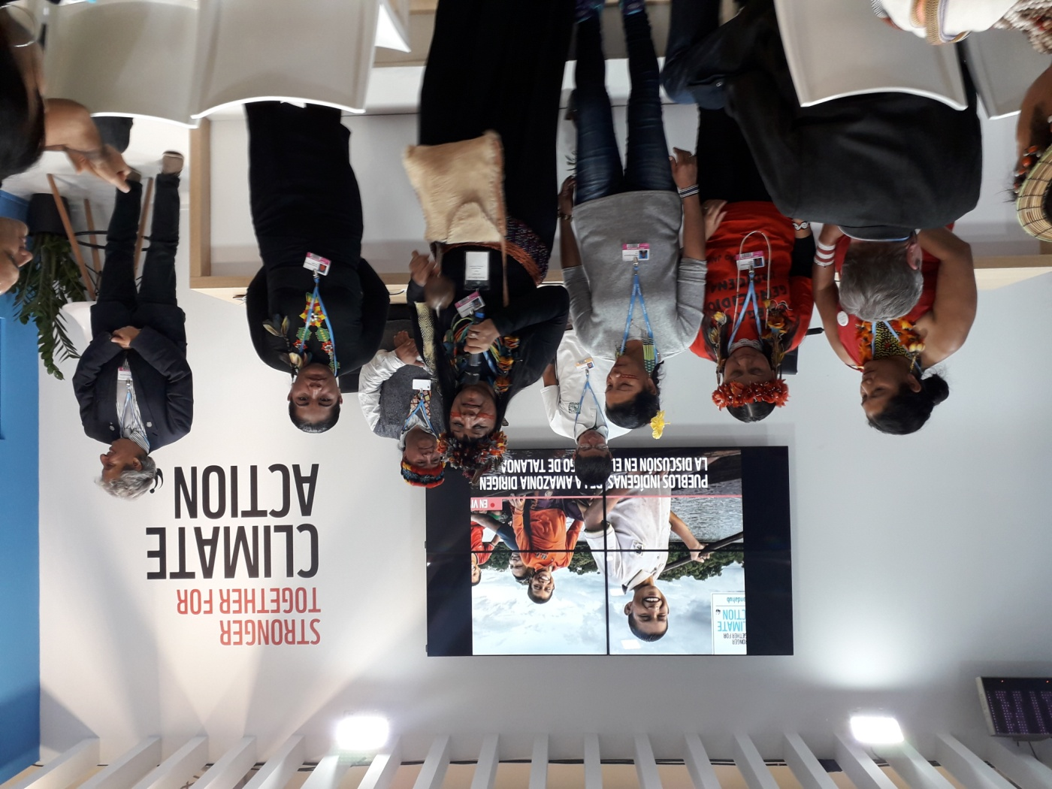
Meno "esitosa", per non dire sconcertante, la mia partecipazione all' Workshop dei giovani giornalisti.
Pur avendo proposto in due diversi gruppi l'esperienza di AK, dei DISARMISTI ESIGENTI e del SOLE DI PARIGI che lì rappresentavo (ma anche di altri) riguardo il tema cambiamento climatico e militarismo nuclearizzato, non ho avuto alcun riscontro nei report finali.
*Nota di Alfonso Navarra sul 5 dicembre
LA CONFERENZA STAMPA DI GUTERRES PER INTRODURRE IL NUOVO VERTICE SUL CLIMA ALL'ONU (23 SETTEMBRE 2019)
Il Segretario Generale delle Nazioni Unite Antonio Guterres ha tenuto, il 5 dicembre mattina, una conferenza per introdurre il prossimo vertice sul clima, che si terrà il 23 settembre 2019, presso il Palazzo di Vetro di New York, durante la settimana dell'apertura annuale dell'Assemblea Generale.
Il vertice avrà un duplice obiettivo: in primo luogo mobilitare la volontà politica verso obiettivi più ambiziosi ma allo stesso tempo concreti per far sì che l'Accordo di Parigi sia un successo; d'altra parte vuole spingere verso azioni concrete per sviluppare l'economia che centri gli obiettivi dello sviluppo sostenibile.
È questa una sfida da affrontare su molteplici livelli, ha affermato Guterres, dagli organismi nazionali, a quelli intergovernativi, dal settore pubblico a quello privato, senza dimenticare gli attori della società civile.
Per questo motivo il Segretario Generale inviterà tutti i capi di Stato al vertice di settembre, affinché presentino i loro progressi e le future ambizioni.
IL NODO DELLA TRASPARENZA AL CENTRO DEGLI INCONTRI INFORMALI
Le negoziazioni a Katowice entrano a poco a poco nel vivo per il tramite di incontri informali che succedono alle dichiarazioni pubbliche del giorno di apertura.
Tra questi ambiti risalta il framework sulla trasparenza, che acquista sempre più urgenza in vista del Global Stocktake, il processo di revisione per la valutazione dell'attuazione dell'Accordo di Parigi, previsto per il 2023. Con l'Accordo di Parigi viene infatti richiesto un maggior sforzo di rendicontazione delle attività e delle emissioni da parte di tutti i paesi, compresi i paesi meno sviluppati e i piccoli stati insulari, i quali per la prima volta dovranno comunicare ogni due anni i propri progressi rispetto alle azioni climatiche intraprese.
La trasparenza comprende la discussione sui contributi determinati a livello nazionale per la mitigazione (NDCs) e le modalità di comunicazione delle misure di adattamento, su cui emergono divergenze tra i paesi che spingono per uno standard quanto più omogeneo e i paesi che vogliono che le richieste siano adattate alle diverse possibilità tecniche ed economiche dei paesi.
E comprende anche il nodo della finanza climatica, che concretizza il supporto internazionale dato e ricevuto ai vari paesi per le azioni di mitigazione ed adattamento.
Da segnalare che i corridoi della COP sono stati animati dai rappresentati di People's Demands for Climate Justice (www.peoplesdemands.org/), con un'azione dimostrativa per riportare l'attenzione dei negoziatori alle esigenze della società civile internazionale, dando importanza ai diritti delle persone e al contrasto al cambiamento climatico senza cedere alle pressioni del settore dei combustibili fossili.
La giornata è stata inoltre caratterizzata dall'evento speciale dedicato al Report sugli 1.5°C presentato dall'Intergovernmental Panel on Climate Change (IPCC): è stato ancora sottolineato come i cambiamenti climatici stiano già impattando su persone ed ecosistemi in tutto il mondo e di come sia essenziale ed ancora possibile limitare il riscaldamento globale entro il grado e mezzo, anche se questo richiede un impegno maggiore per la transizione di tutti i settori.

6 dicembre 2018 Katovice COP24 - LA GIORNATA DEI GIOVANI
L'IPCC (International Panel on Climate Change), il principale Organismo internazionale per le valutazioni sui cambiamenti climatici, afferma che abbiamo solo 12 anni per dimezzare le emissioni inquinanti che vanno azzerate entro il 2050, altrimenti non riusciremo a mantenere il riscaldamento globale entro +1,5°.
Questa affermazione è stata ripresa da Igor Vieira, portavoce del Youth Climate Lab all'interno del Programma Youth Climate dell'ONU, lanciato nella COP23 di Bonn con l'obiettivo di sviluppare e accrescere le capacità dei giovani nelle negoziazioni Onu sul clima e nelle politiche nazionali.
Oggi é contemporaneamente la Giornata dei Giovani "Young and future generation Day" è degli affari e delle imprese "Business and Industry Day".
Questa coincidenza è stata fermamente contestata con un Flash mob di avvio giornata.
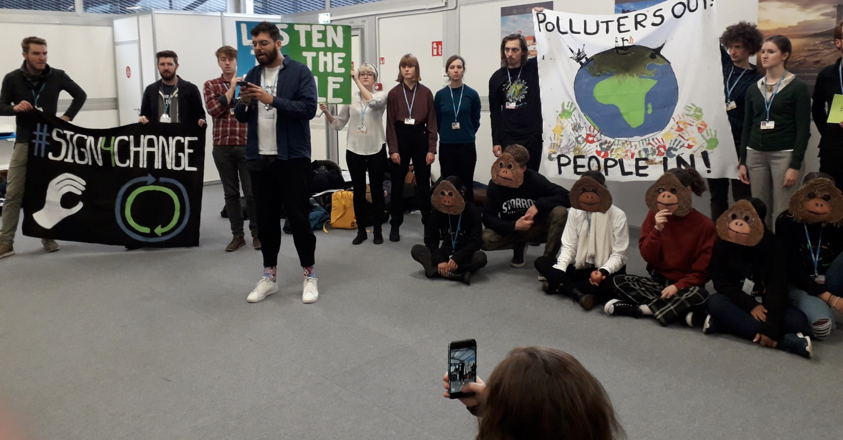
" Noi giovani saremo lasciati ad occuparci di un pianeta distrutto,sponsorizzato da industrie di combustibili fossili e distrazioni pericolose, nonché da false soluzioni.....Il raporto dell' IPCC chiede maggiore ambizione e la Madre Terra sta gridando. Se le sponsorizzazioni e le pressioni per i combustibili fossili continuano a dominare e infiltrarsi in questi negoziati nessun obiettivo sarà raggiunto...Noi giovani continueremo a chiedere giustizia climatica ...In questo giorno rifiutiamo l'idea che coloro che hanno guidato questa crisi meritino un posto in questi colloqui".
Mi sono avvicinata a Igor ringraziandolo per l'intervento e gli ho dato la nostra documentazione che ha un focus specifico su militarismo-contaminazione ambientale-salute-cambiamento climatico. Reciproco l'impegno a rimanere in contatto.
La giornata è proseguita con l'evento ufficiale di apertura della Giornata dei Giovani in cui sono intervenuti anche bambini.
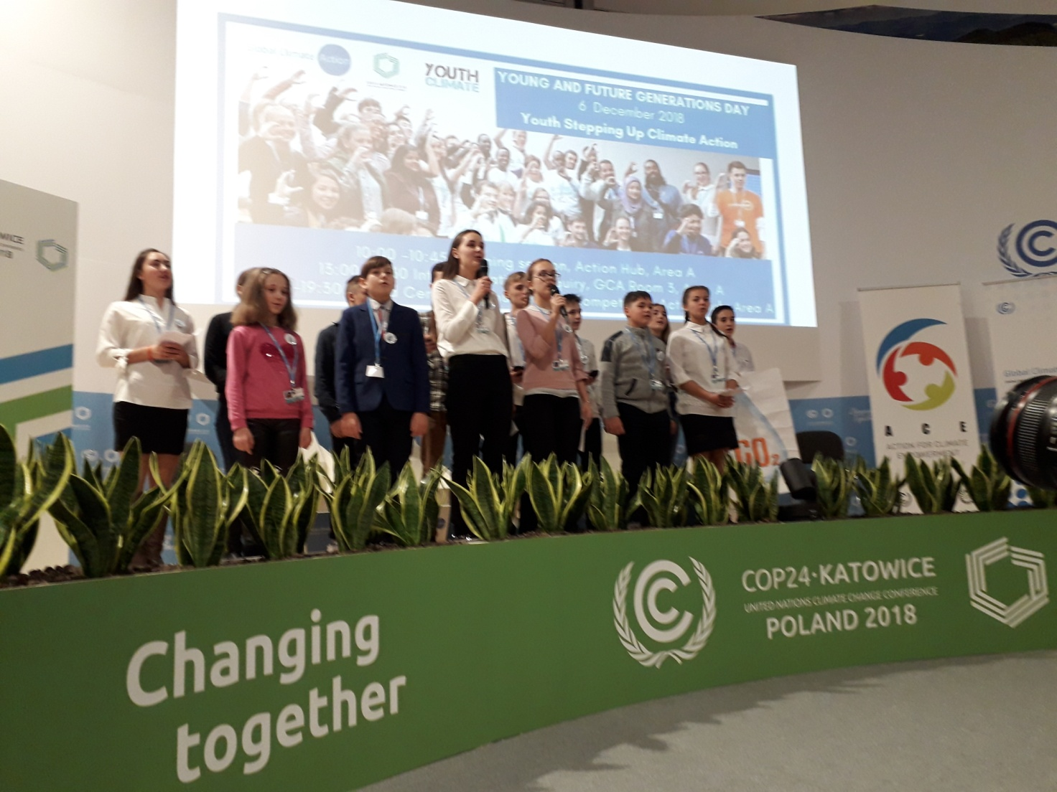

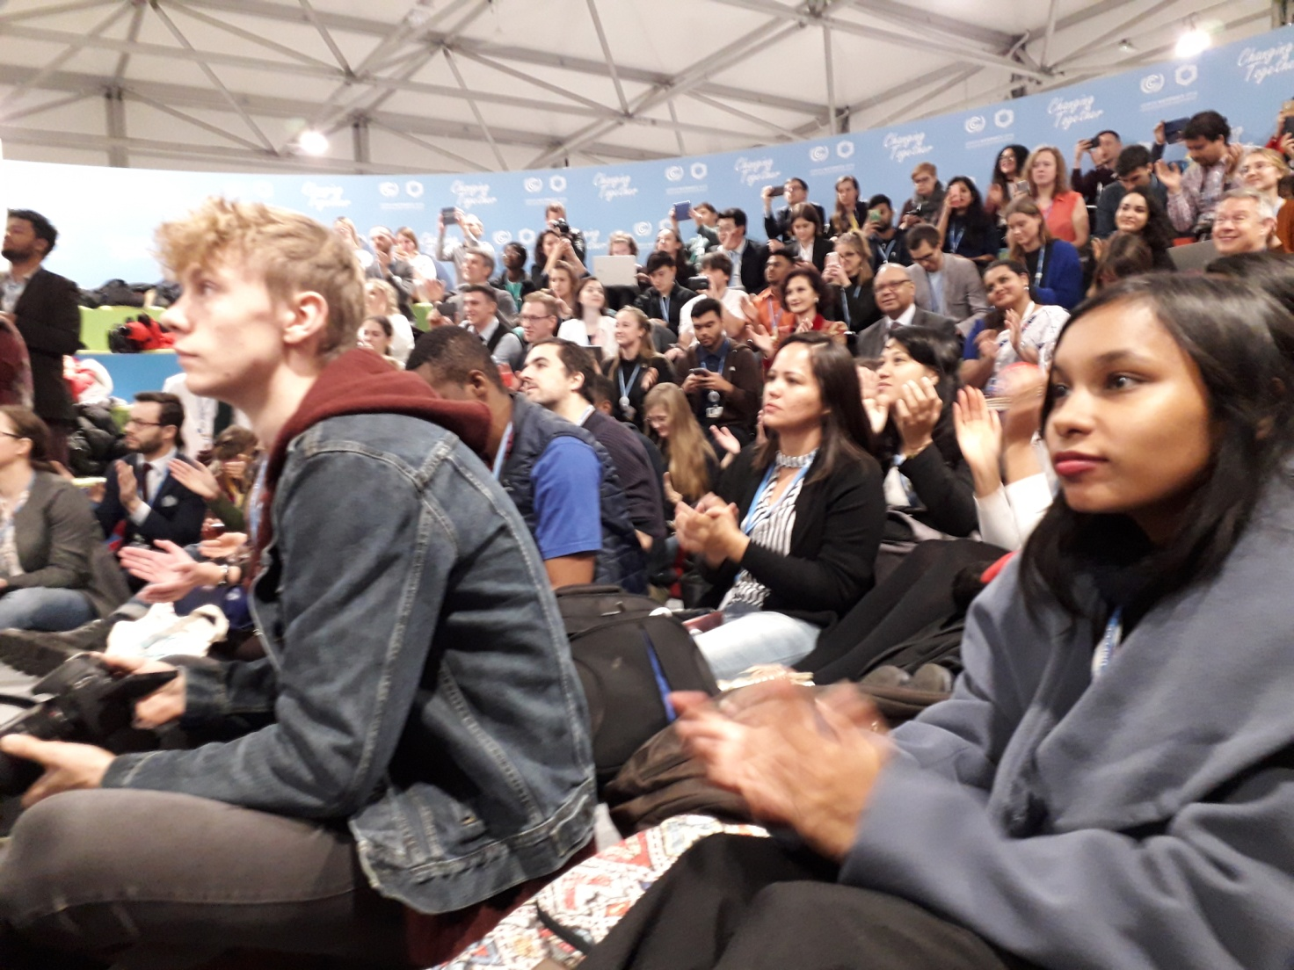
Era presente il responsabile ONU del Programma Giovanni, Martin Frik. Appellandomi al Disarmo, principio base dell'Onu, ho sottolineato l'urgenza di una visione sistemica della formazione dei giovani che includa la problematica del militarismo e delle sue ricadute negative sull'ambiente e sugli esseri umani. Nell'accogliere la documentazione gli ho promesso di proseguire il dialogo che sarà arricchito di progettualità.

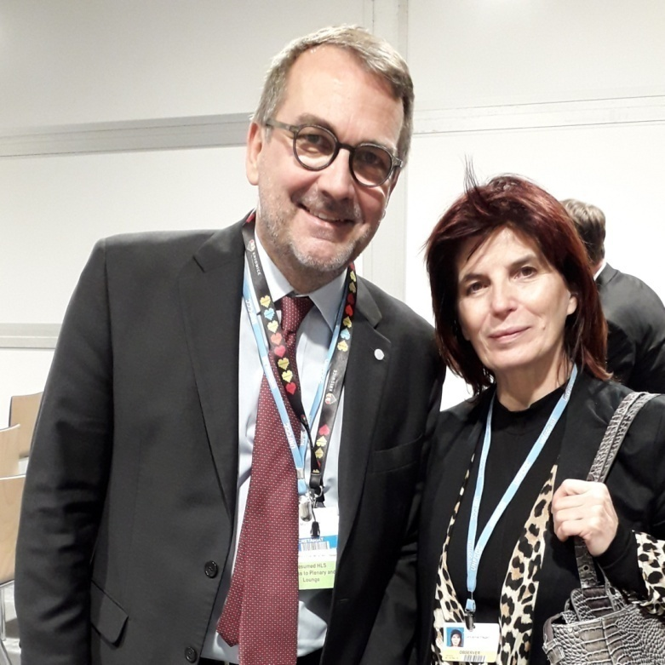
La giornata dei giovani si è conclusa con la premiazione di due video sulla tutela dell'ambiente attribuiti ai giovani di India e Messico
( #Video4Cop24 ).
Ho partecipato pure a due panel sull'impegno delle imprese e dell' industria. Si è fatto riferimento al "2020 Global Deal per la natura e i popoli" , ma l'"empia omissione" ha campeggiato e la ristrettezza dei tempi non mi ha consentito di porre la domanda di rito: come pensiamo di poter difendere la Natura se ci disinteressiamo del disarmo?

7 dicembre 2018 Katovice COP24

IL PRIMO IMPATTO CON "WE ARE STILL IN"
La giornata è iniziata con l'incontro dell'ambientalista sudafricana Makoma Lekalakala, Premio "Golden Environmental" 2017 nella conferenza stampa " No Nuclear Road to Paris". Presente anche Tim Judson, direttore esecutivo del NIRS (Nuclear Information and Resource Service) che ha tenuto la relazione scientifica introduttiva. Molto chiaro il messaggio: "l'energia nucleare è frequentemente promossa come una necessaria soluzione per contrastare il riscaldamento globale, ma si tratta del maggiore errore. La strada da percorrere è quella delle energie rinnovabili".
Rassicurante è stato constatare che l'impegno della Earthlife South Africa ( l'associazione di Makoma) è rivolto anche contro il nucleare militare.
Certo che poteva essere detto durante la conferenza stampa: anche i migliori (in base ai miei/nostri parametri eco-pacifisti) sono reticenti.

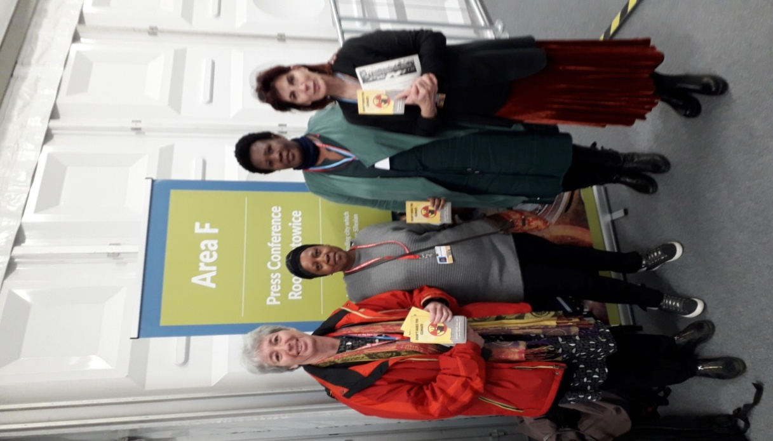

Seconda tappa della giornata la "fool immersion" nei panel a flusso continuo organizzati da US Climate Action Center sotto lo slogan "WE HARE STILL IN" (noi siamo sempre dentro gli accordi di Parigi anche se Trump si è tolto).
Il panel introduttivo ha visto la partecipazione di esponenti di istituzioni religiose ed è stato citato anche Martin Luter King; ne é seguito un altro dedicato all' alleanza tra cittadini e settore privato per uscire dal carbone; e poi finalmente il "Clime Cafè: US Youth and amplifying the driver for Climate Ambition".
Avevo con me il testo della Risoluzione dello Stato della California che chiede la ratifica del Trattato Proibizione Armi Nucleari, portando argomentazioni che includono la minaccia ambientale.
Nel mio intervento (primo panel) focalizzato sulla necessità di inserire il tema del militarismo per poter assicurare una reale "giustizia climatica", sono proprio partita dalla grande speranza generata dalla posizione dello stato della California e ho citato l'apertura in Italia del sito " Sognando California".
Nessuno ha ripreso la questione. Solo due Reverendi, successivamente, mi hanno apprezzata.
Ho avuto l'impressione che quella Risoluzione sia poco conosciuta anche in Usa.
Ci ho riprovato con i giovani universitari, contattandoli personalmente prima dell'avvio del loro evento articolato in 5 gruppi di lavoro. Il tempo naturalmente a mia disposizione era poco, ma ho verificato una netta frattura tra i "pro" bombe nucleari (in base alla logica della difesa e deterrenza) e i "contro". Uno di questi era Aaron Teater, Studente Università dell'Indiana, che mi ha relazionato sui lavori di gruppo dedicati a condividere l'esperienza COP24 e a individuare il suo migliore utilizzo per sensibilizzare le differenti comunità di provenienza. Tra le proposte: creare rete tra i giovani universitari; individuare linguaggi incisivi e funzionali alle differenti realtà territoriali; premere sui governi locali e regionali piuttosto che sul governo centrale.
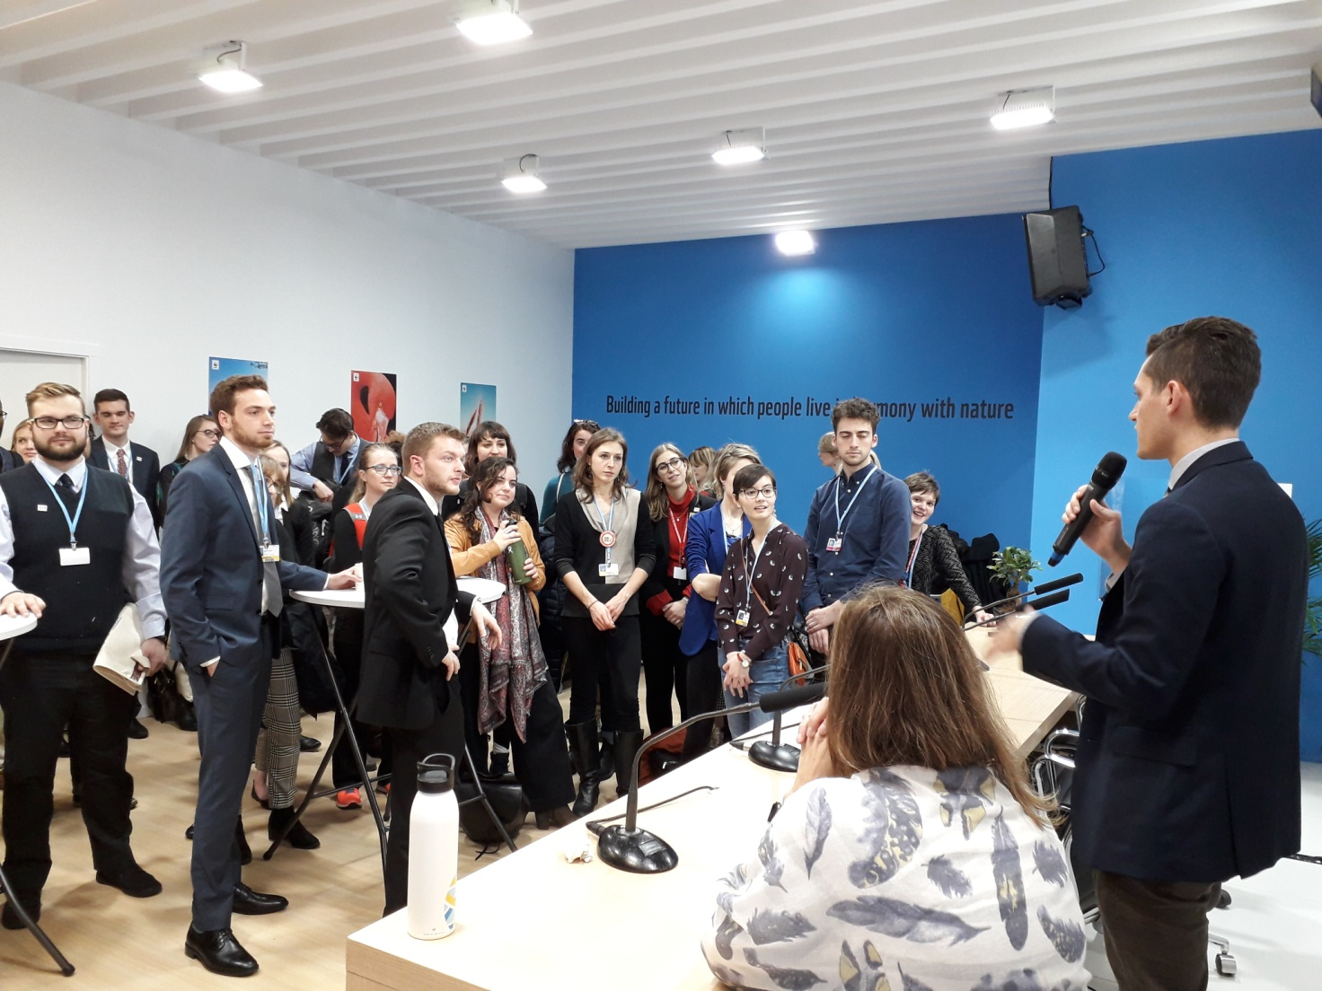
Aaron ha rappresentato la mia speranza. Nel proporgli di mettersi in contatto con ICAN, gli ho chiesto di farsi moltiplicatone anche della sua sensibilità antimilitarista.

8 dicembre 2018 Katovice COP24

IL CORTEO GLOBALE PER LA GIUSTIZIA CLIMATICA
Mentre erano in corso le difficili trattative tra le Parti (retromarcia ecologica di Usa, Brasile, Australia, Germania, Polonia) si è svolta una grande manifestazione per rivendicare il diritto dell'umanità a vivere liberi dalla minaccia climatica.
L'appuntamento era alle 11 in Piazza Wolnosci, ma il corteo è partito in ritardo per gli intensi controlli di sicurezza. Smisurata la presenza delle forze dell'ordine a cui, durante la marcia, è stato risposto con lo slogan "non siamo terroristi, siamo ambientalisti".
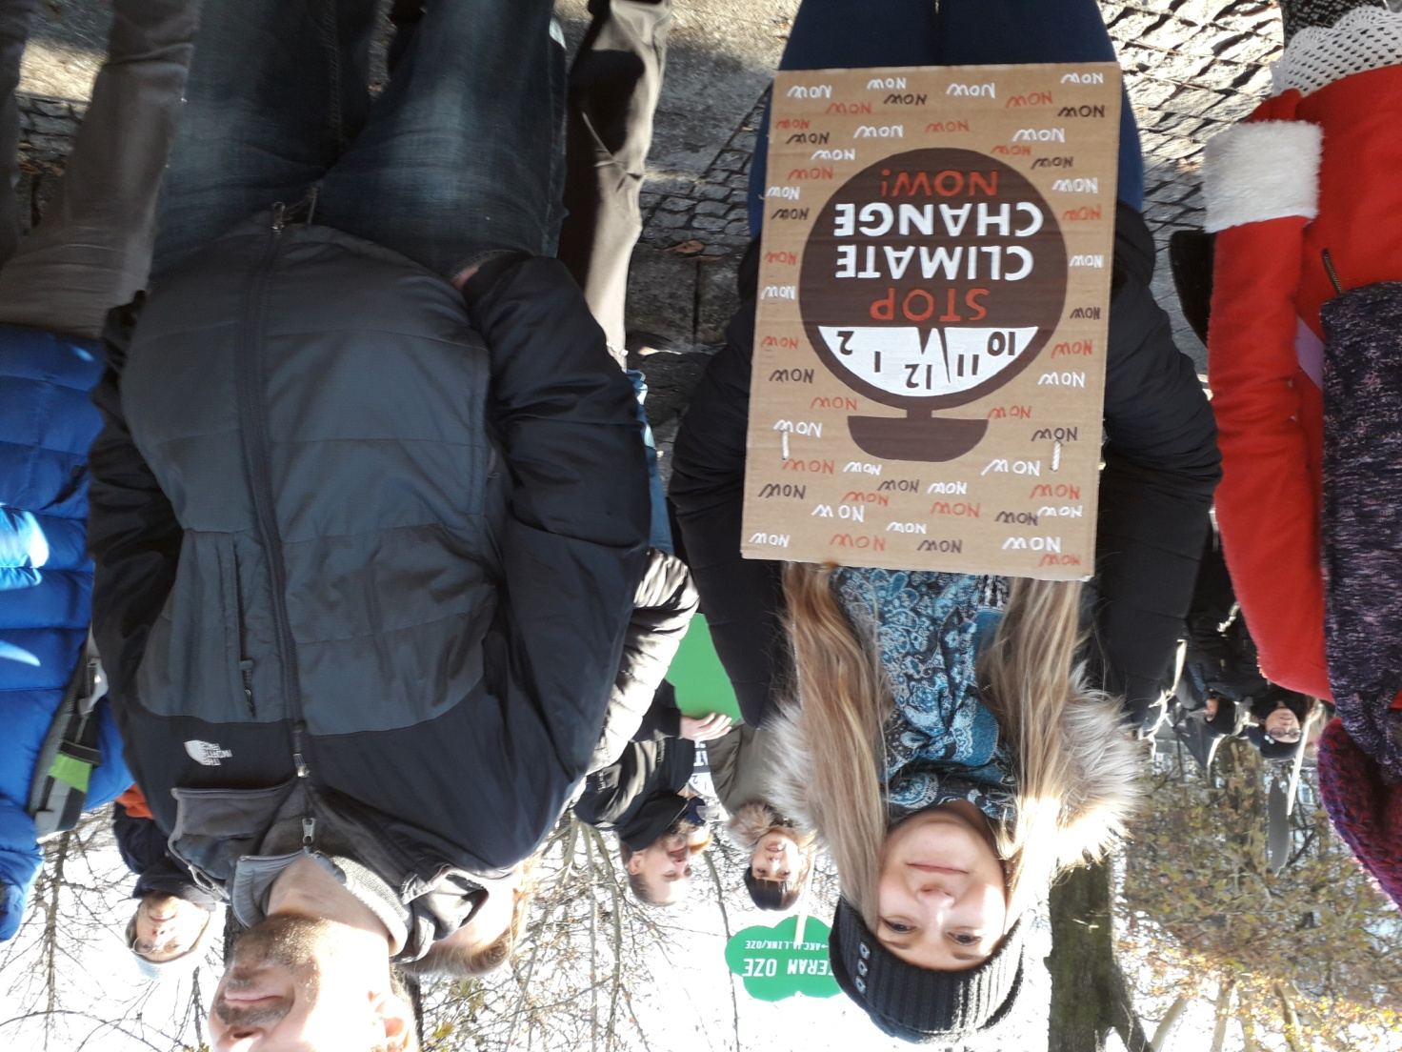

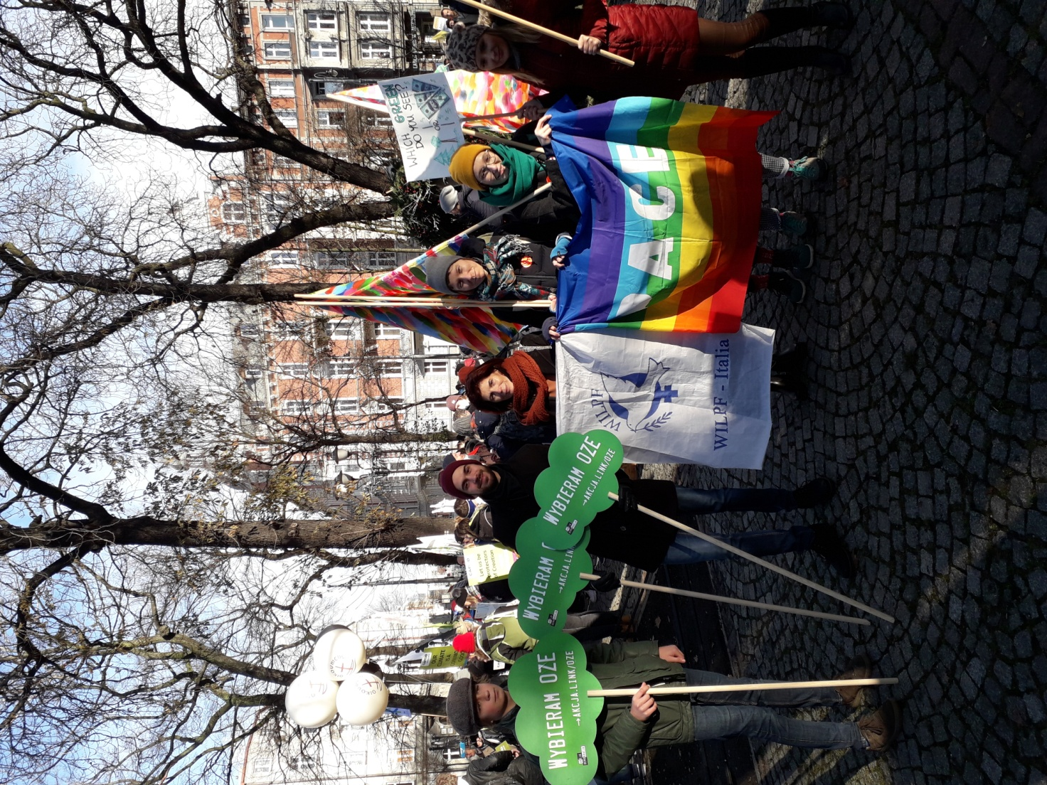
Una manifestazione intergenerazionale e interetnica con grande creatività, colori, flash mob (per esempio il Presidente del Brasile che minaccia i manifestanti ed è in continuo scontro con la donna indigena che, sostenuta dai manifestanti, gli mostra la clessidra del Tempo Zero per salvare Madre Terra).

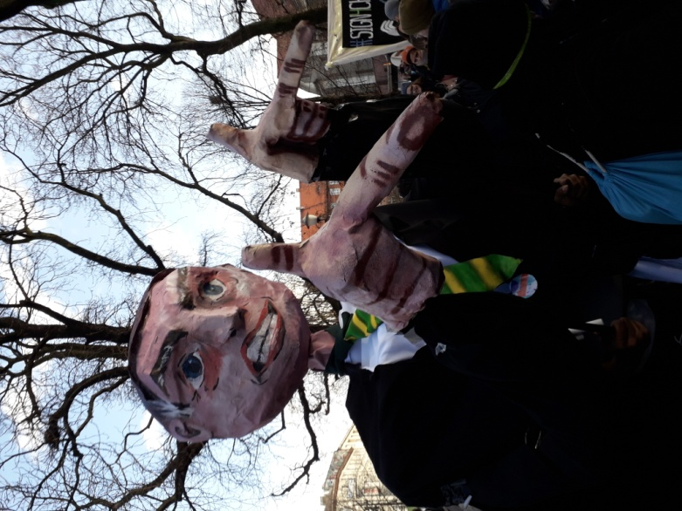
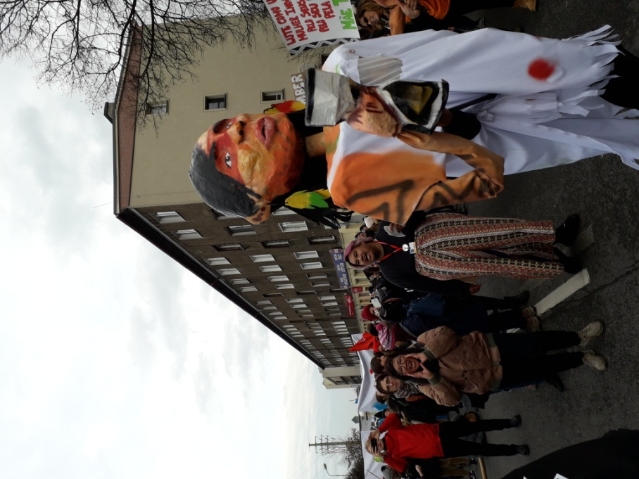
Campeggiava il tema dell'uscita dai fossili e l'appello a partecipare contro ogni forma di maschilismo e fascismo (per lo meno nel settore dove mi trovavo io).
Sfilano con le Femministe per la Giustizia Climatica. Si è unita a noi la Parlamentare del partito Verde tedesco e VicePresidente del Bundestag, Claudia Roth, un donna di carattere che crede nell'utopia verde ma senza domenticarsi del militarismo.
Ho stabilito un contatto dandole i nostri materiali.
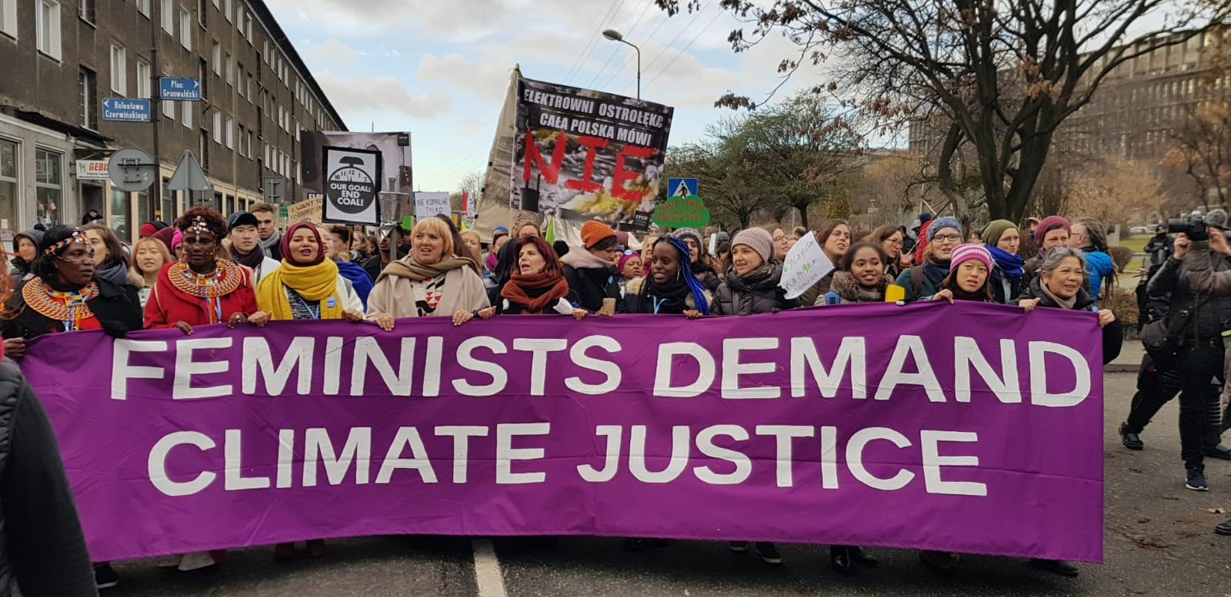

Ci deve dar forza il fatto che si é trattato di una manifestazione globale: si sono mobilitati piu' di 20 paesi e innumerevoli città.
Si spera che la voce dei Popoli smuova l'ambizione (termine molto usato da tutti) ambientalista dei politici.
Wake up ! Svegliamoci! Los Pueblos Unidos jamas seran vencidos! (altri slogan).

9 dicembre 2018 Katovice COP24

LA RIUNIONE DELLA COSTITUENTE DONNE E CLIMA
Anche se domenica, i lavori della COP24 sono continuati.
Io ho partecipato dalle 11 alle 18 alla riunione della WGC ( Costituente Donne e Genere).

La coordinatrice della WGC è Bridget K. Burns, direttrice di WEDO (Women' Environmental and Development Organizations) 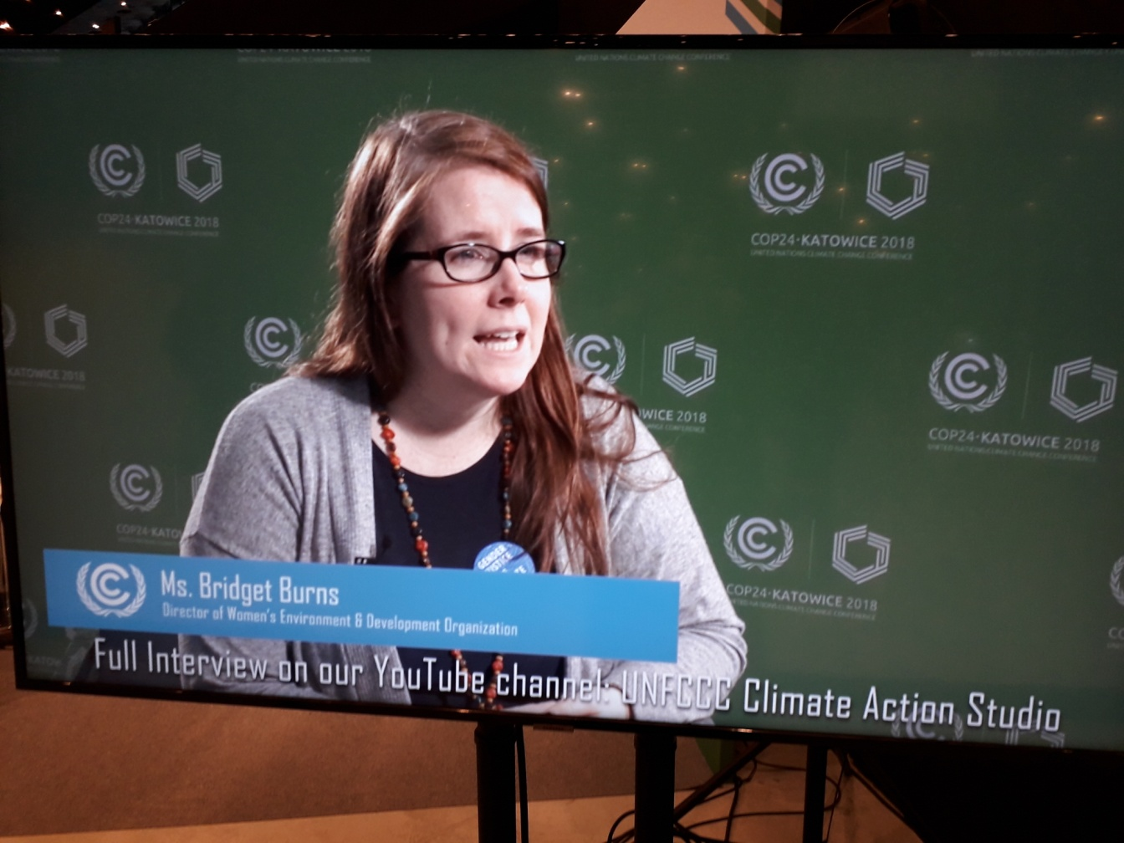

La WGC è uno dei 9 gruppi attori della Convenzione Quadro ONU sui Cambiamenti Climatici (CCNUCC). E’ stata creata nel 2009 e ha ricevuto lo Statuto di costituente nel 2011. Raggruppa 28 organismi ambientalisti e femminili che lavorano perché la voce delle donne sia ascoltata e i loro diritti integrati in tutti i processi e le azioni della CCNUCC. Lo scopo è porre al centro della lotta contro i cambiamenti climatici i diritti umani delle donne e di genere.

L'iniziativa odierna mirava a fare il punto dei colloqui della prima settimana di trattative, focalizzando i Gruppi di discussione in cui occorre intervenire.

Si è deciso di insistere su : processi partecipativi, riconoscimento dei Diritti Umani inclusi quelli dei popoli indigeni e delle comunità locali, giusta transizione, uguaglianza di genere, sicurezza alimentare, integrità degli ecosistemi, protezione della biodiversità, equità intergenerazionale.

"Se non si fa questo nel 70esimo della Dichiarazione Diritti Umani siamo di fronte a un pericoloso arretramento"

E il tema militarismo? La WILPF si è sempre caratterizzata all'interno della WGC per il suo impegno all' interno del punto "Move the money" a cui noi aggiungiamo "from war to peace".

"Oso" per l'ennesima volta proporre l'urgenza di inserire la questione del nesso militarismo-cambiamento climatico, anche alla luce della Dichiarazione del Gruppo Gender OSCE (Conferenza Osce a Milano 4-5 dicembre 2018): "è un errore considerare separatamente i tre aspetti: diritti umani, sicurezza e cooperazione, aspetti economici e ambientali".
Nel programma di WGC è di grande rilievo la richiesta di dichiarare la Geo-ingegneria 'No-Go', in quanto pericolosa manipolazione con effetti che possono essere irreversibili.

WGC chiede alle Parti di "vietare" ogni tipo di Geo-ingegneria e focalizzarsi, invece, sulle reali soluzioni di mitigazione e adattamento al cambiamento climatico.

10 Dicembre Katovice COP24. "CLIMATE AND FINANCIAL DAY"
Il tema della finanza è chiave: si tratta di un aspetto cruciale per poter affrontare mitigazione, adattamento e resilienza ai Cambiamenti climatici, e apportare un reale supporto ai Paesi in via di Sviluppo e alle comunità più fragili. L'argomento è stato oggetto dell'odierno Dialogo ministeriale di alto livello, cui hanno partecipato, oltre a numerosi Ministri, i rappresentanti dell'alta finanza mondiale. E' poi seguito l'intervento degli Stati.
Il Club Internazionale Finanza conferma di essere allineato al processo di Parigi e preme sul mondo politico per costruire una "architettura globale della finanza" che includa anche il settore privato con un'efficiente articolazione dei ruoli, funzionali all'emergenza climatica in corso.
La esponente giapponese del Fondo Verde, dopo aver ricordato gli appelli all'urgenza che provengono dalla scienza , ha invitato il settore privato a comprendere l'importanza di un suo coinvolgimento nell' Adattamento (protezione terreni agricoli, nuova edilizia e altro). Un altro esponente del Fondo Verde, citando i 93 progetti in corso di finanziamento per 43 paesi in via di sviluppo (4600 milioni di $), ha ringraziato Germania e Norvegia per aver raddoppiato i contributi al Fondo verde; ha sottolineato inoltre l'importanza dell'informazione sul clima (per comprendere i rischi), della capacitazione (per l'accesso diretto ai fondi), e l'accessibilità (le autorizzazioni devono essere semplificate).
La rappresentante del Sistema Indiano di Finanziamento con determinazione ha sottolineato che i Paesi Sviluppati, in quanto principali responsabili dei cambiamenti climatici, devono aumentare i loro finanziamenti
Il Ministro della Svezia (paese orientato verso una economia Zero Carbone) ha sottolineato la necessità di favorire i finanziamenti verdi.
Il Ministro della Cina si è fatto promotore di due concetti ripresi anche da altri Ministri: "trasparenza" ed "educazione" (la Cina sta finanziando corsi di formazione nei paesi in via di sviluppo per capacitarli sulle modalità di richiesta fondi).
Il Ministro delle Isole Fiji e poi il Ministro delle Isole del Pacifico hanno denunciato che nei loro stati - che si trovano sulla prima linea dell'impatto dei cambiamenti climatici - annualmente ¼ del Pil deve essere investito per il clima, mentre dovrebbe essere utilizzato per i servizi sociali. Entrambi hanno apprezzato la Nuova Zelanda che apporterà consistenti contributi per il fondo per l'Adattamento. E il Ministro delle Filippine, a proposito di eccessiva burocratizzazione, ha evidenziato il ridicolo di dover dimostrare per 7 volte la necessità della richiesta fondi.
La Ministra dell'Uruguay (paese orientato da 10 anni verso l'economia verde) ha evidenziato l'urgenza di: abbattere le barriere finanziarie, facilitare l'accesso diretto ai fondi, aumentare il Fondo Verde.
Il Ministro dell'Argentina ho ribadito il concetto "chi più ha contaminato più deve contribuire economicamente" , appellandosi all'urgenza di un fondamento etico per costruire una economia circolare che miri al bene comune.
Dall'Australia e dal Canada è stata affermata l'importanza dei fondi per la resilienza. Dalla UE sono stati confermati gli impegni per aumentare i fondi e migliorare l'accesso, in quanto il cambiamento climatico va incluso nel sistema finanziario. Pure la Svizzera si è impegnata per l'aumento dei fondi e per orientare la finanza privata verso l'aiuto ai Paesi in via di Sviluppo. La Germania ha duplicato i suoi fondi per l'Adattamento. Dalle Malvinas è giunto l'invito alla trasparenza e alla rimodulazione del Fondo verde, in quanto i fondi arrivano troppo lentamente. "Occorre tradurre le necessità climatiche in Azione".
Un'altra iniziativa importante del "Climate and Financial Day" e' stata organizzata dal WGC (Womens Gender Constituency. L'evento " Gender Just Climatic Solutions" ha dato voce a donne leader territoriali impregnate in progetti e iniziative di resilienza al cambiamento climatico, in Congo, Madagascar, India. Tre Agenzie per lo Sviluppo le hanno premiate con un contributo di 2.000 Euro.
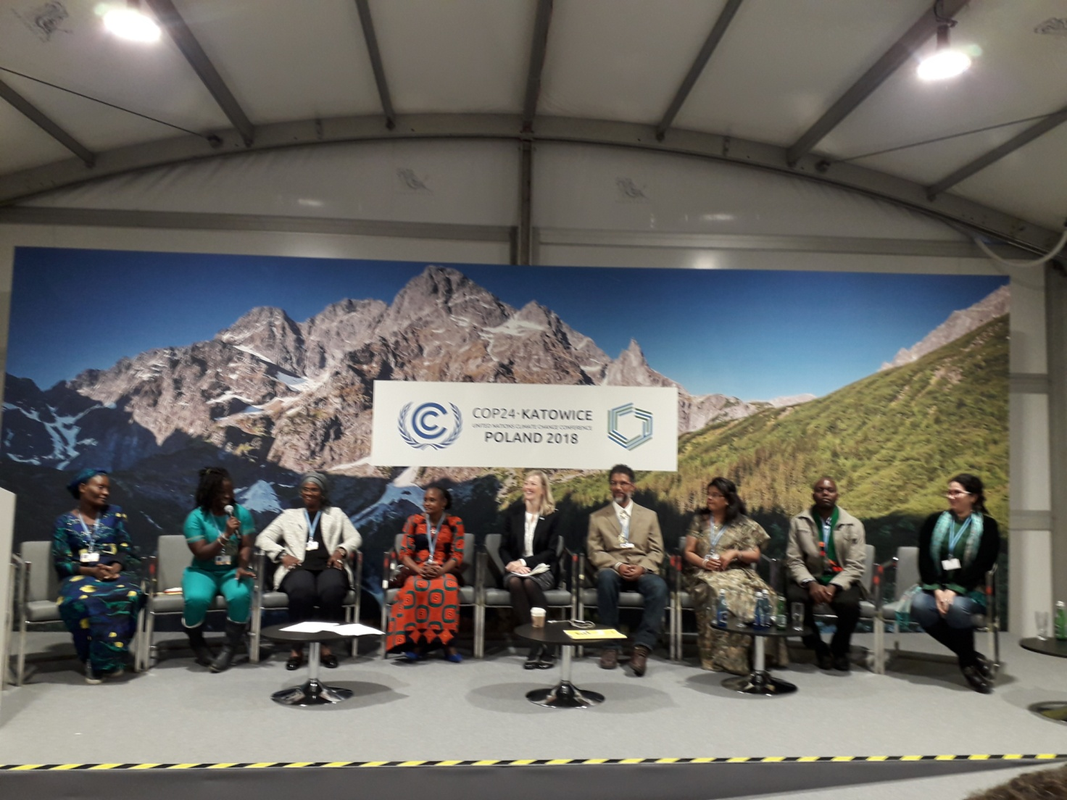
Ho trovato particolarmente toccante il messaggio di Dorothee Lisenga che in Congo lotta per l'accesso alla terra per le donne. "La terra e' nostra Madre. Tutto poggia sulla Terra. Anche le nuove tecnologie dovranno fare i conti con la Terra . E le donne non hanno accesso alla Terra. E' la Terra che dobbiamo salvaguardare: non abbiamo un Pianeta B. Noi siamo impegnate ad attivare un dialogo con le istituzioni e puntiamo molto sulle parlamentari donne.
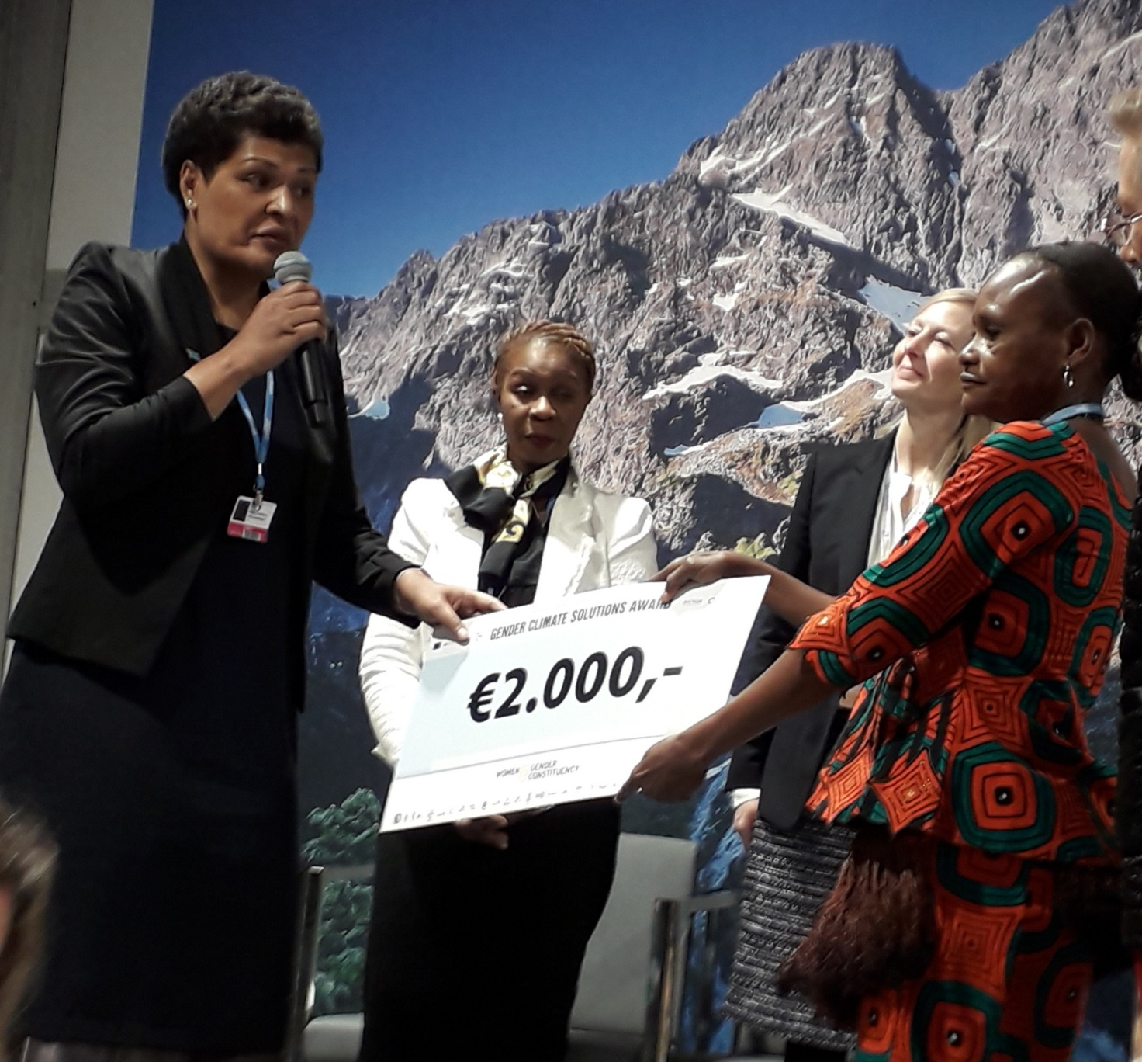
Essendo il 10 dicembre anche la giornata dei Diritti Umani - e proprio nel 70esimo della Dichiarazione dei Diritti Umani- è stata molto apprezzata la manifestazione in ricordo di 120 difensori dell'ambiente.

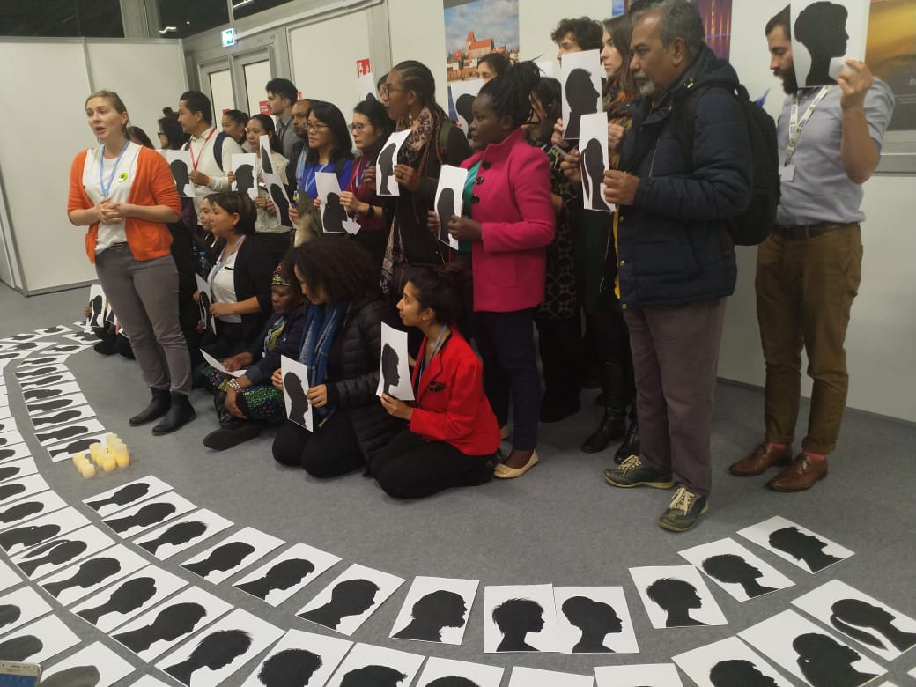

Nota aggiuntiva di Alfonso Navarra al 10 dicembre .
415 investitori istituzionali, che messi assieme gestiscono la cifra di 32mila miliardi di dollari, pari a quasi la metà del PIL mondiale, hanno presentato un appello in cui avanzano due richieste agli Stati firmatari dell'Accordo di Parigi.
1) Vorrebbero che fosse accelerata la transizione verso una economia low carbon mantenendo gli impegni presi perchè c'è bisogno di riferimenti chiari e stabili nelle scelte di investimento. In questa cornice avanzano la proposta concreta di "eliminare gradualmente i sussidi per i combustibili fossili in base a scadenze stabilite".
2) Desiderano che gli Stati sostengano pubblicamente le raccomandazioni della Task Force creata dal Financial Stability Board (TCFD) sulle informazioni finanziarie relative al clima. Ne conseguirebbero standard comuni internazionali quindi per fare in modo che tutte le aziende del mondo forniscano le non financial informations allo stesso modo. E indicano anche una data: il 2020 deve essere il termine ultimo per inserire nelle giurisdizioni nazionali le raccomandazioni del TCFD.
Sulle non financial informations, ad esempio i bilanci sociali delle aziende, l'UE ha varato una direttiva, la 95/2014, che l'Italia ha recepito per decreto.
Il problema è, appunto, come mettere a confronto informazioni omogenee e comparabili.
E' importante comunque rammentare che se un'azienda diffondesse informazioni non veritiere, si potrebbe applicare il reato di false comunicazioni sociali. Cioè in Italia si troverebbe davanti alla fattispecie prevista dagli articoli 2621 e 2622 del codice civile.
Dal 2018 nella UE le aziende quotate con più di 500 dipendenti hanno l'obbligo di fornire al mercato le non financial informations. Inoltre, sempre l'Europa, sta mettendo a punto una serie di documenti per uniformare in Europa i benchmark e le classificazioni relative alla finanza sostenibile: un gruppo di esperti riuniti dall'Ue ha già messo in consultazione la prima bozza sulla tassonomia (classificazione) degli investimenti sostenibili. Da qui la necessità nei prossimi mesi di un coordinamento a livello mondiale su tali temi e classificazioni per evitare ulteriori confusioni.
Si può prendere visione di tale bozza alla URL: https://www.ilsole24ore.com/pdf2010/Editrice/ILSOLE24ORE/ILSOLE24ORE/Online/_Oggetti_Embedded/Documenti/2018/12/10/GISGCC-briefing-paper-FINAL.pdf
Un'altra notizia interessante riguarda la diffusione del "RAPPORTO GERMANWATCH", realizzato in collaborazione con CAN (il network di ong Climate action network), sulle performance climatiche dei principali paesi del mondo contro il riscaldamento globale. In base ad esso, l'Italia sarebbe al 23° posto, quindi sarebbe scesa di sette posizioni nella classifica rispetto all'anno scorso.
Secondo il rapporto, l'Italia, nonostante una buona performance nell'uso di energia, avrebbe rallentato lo sviluppo delle rinnovabili e non avrebbe una politica climatica nazionale adeguata agli obiettivi di Parigi. Le emissioni nel 2017 "sono diminuite solo dello 0,3% rispetto all'anno precedente con una riduzione solo del 17,7% rispetto al 1990".
Anche quest'anno Germanwatch non ha attribuito le prime tre posizioni della classifica "perché nessuno dei Paesi ha raggiunto la performance necessaria per contrastare in maniera efficace i cambiamenti climatici". Il quarto posto (praticamente il primo) è stato dato alla Svezia cui si riconosce un'ottima performance nella riduzione delle emissioni e una continua crescita delle rinnovabili. Segue il Marocco che consolida la sua leadership tra i paesi in via di sviluppo grazie ai considerevoli investimenti nelle rinnovabili e a un'ambiziosa politica climatica. Tra i paesi emergenti, l'India avrebbe fatto un importante passo in avanti posizionandosi all'11esimo posto, grazie ad una buona performance climatica dovuta alle basse emissioni pro-capite e al considerevole sviluppo delle rinnovabili.

11 dicembre 2018, Katovice COP24 . "GENDER DAY".

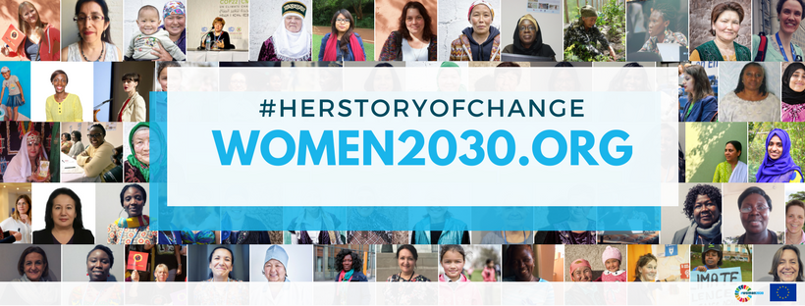
All'ingresso è stata allestita una mostra del WGC (Women's Gender Constituency) che ha destato l' interesse generale.
"Ancora una volta la WGC ha celebrato gli avanzamenti nel campo della politica di genere collegata al clima e alla leadership delle donne nell'azione climatica in ambito UNFCCC" ha dichiarato Bridget K. Burns.
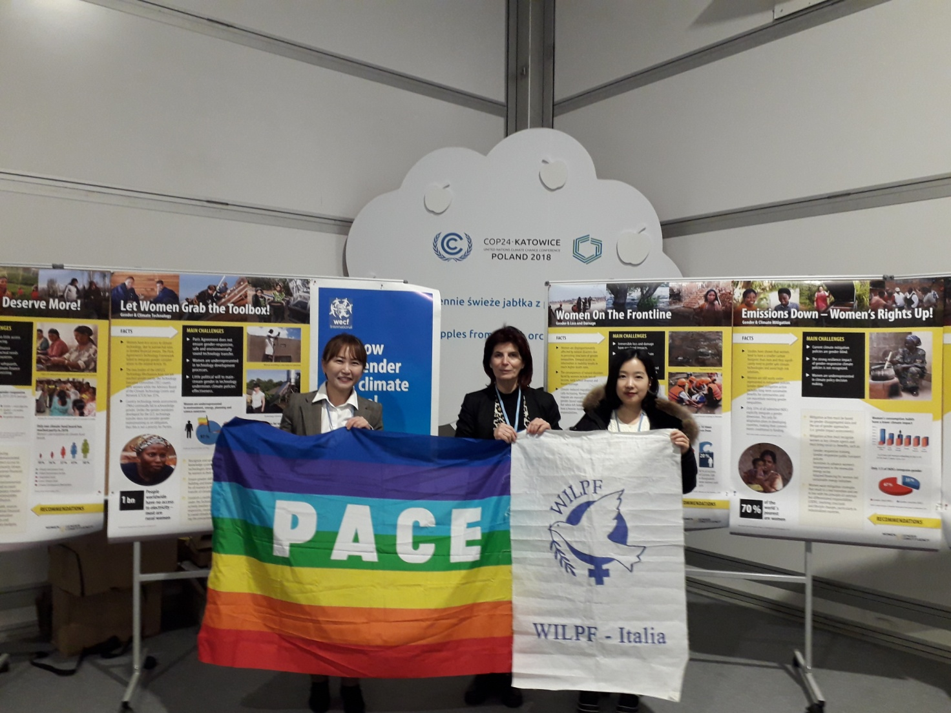
Numerosi e in contemporanea gli eventi in calendario.
Impossibile naturalmente seguirli tutti.
Ho partecipato all'evento di apertura: "Raising ambition and changing lives: climate change, tecnology and gender", promosso dal UNFCCC Gender Action Plan e coordinato da Martin Frick del Segretariato ONU per il Cambiamento Climatico.
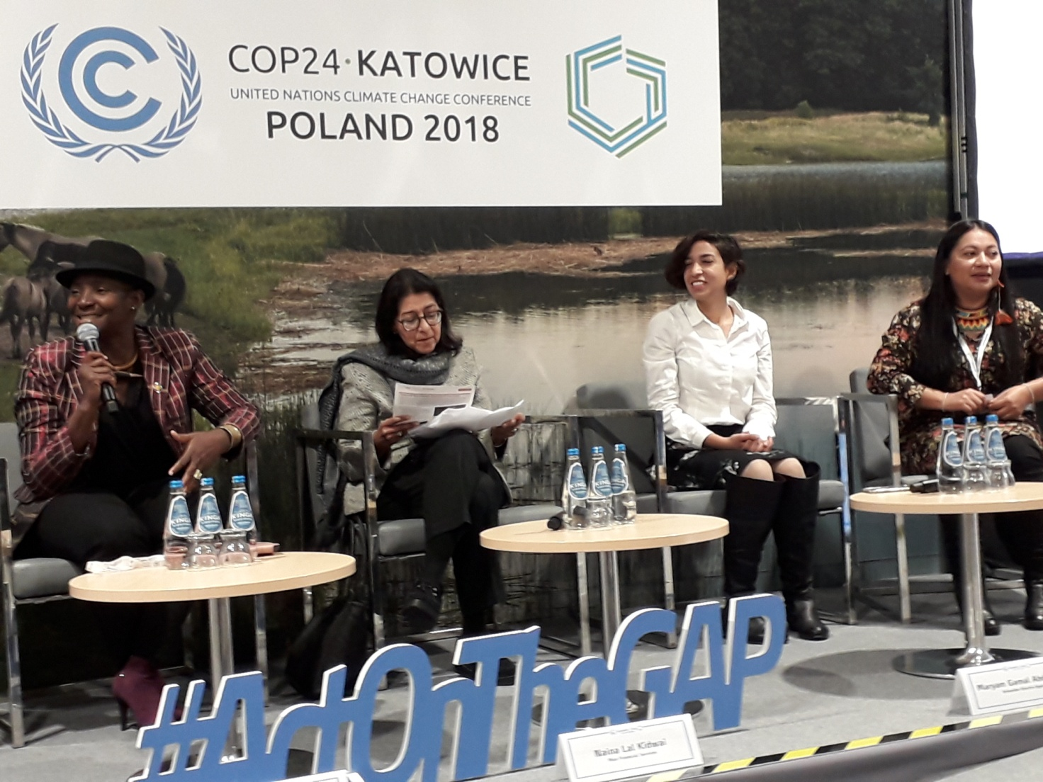
Le quattro relatrici hanno portato la loro esperienza di donne attive nel mondo imprenditoriale, professionale o dell'attivismo nelle comunità locali. Nonostante la diversa provenienza (Burkina Faso, India, Egitto e Brasile) è comune la determinazione che hanno testimoniato nell'infrangere le regole patriarcali che impongono plurime barriere di genere.
Naina del Burkina Faso ha potuto avere il supporto della nonna, per diventare imprenditrice. Mailand dell'Egitto ha raccontato di una donna che nel suo paese promuoveva il Bio-gas, ma solo dopo 4 anni il progetto si e' messo in marcia (ora ci sono 400 impianti di Bio-gas). La resistenza maggiore era che la novità tecnologica veniva proposta da una donna.
Dall'India ci viene l'esempio della stufa-solare che permette di evitare i fumi nocivi che danneggiano non solo la donna, ma anche il bambino che regolarmente una donna tiene con sé mentre cucina. Si tratta di una semplice tecnologia che ora si sta espandendo anche in Africa. "Occorre moltiplicare le innovazioni tecnologiche semplici ma estremamente rivoluzionarie".
E' stato denunciato il pesante tasso di interesse del 21% che pesa sul microcredito per le donne, in quanto queste sono classificate con la triplice A (AAA). Il tasso normale si attesta invece sul 14%. La chiave della partecipazione delle donne all'economia ecosostenibile deve essere, dunque, la semplificazione dell'accesso al microcredito secondo regole di equità di genere. E' stato denunciato anche un altro stereotipo culturale patriarcale: "una donna che lavora costa di più". L'educazione rimane un ambito di importanza strategica.
Toccante come sempre l'esperienza dal Brasile Amazzonico di Carol (del Segretariato di COICA che riunisce 300 popoli indigeni). Anche loro stanno lottando per la parità di genere perché le terre sono governate dagli uomini e loro sono poco riconosciute. "Noi donne siamo la metà della soluzione del problema. Non rivendichiamo più potere (tutti siamo importanti) ma la possibilità di esprimere fattivamente la nostra responsabilità ".
Tra le soluzioni proposte come più urgenti: educazione, condivisione delle conoscenze, digitalizzazione, centralità delle comunità locali, passaggio all'azione che faccia tesoro della saggezza ancestrale dei popoli indigeni.
Molto partecipata l'iniziativa artistica "Rice" di Ala Miriana: un Progetto artistico sull'ambiente scritto in collaborazione con i popoli indigeni di varie provenienze.
Molti si augurano che la loro visione olistica e in profonda connessione con la natura possa essere di guida per il cambiamento ecologico dell'economia e della politica.
In chiusura giornata mi sono imbattuta in un flash Mob delle donne Sarawi.
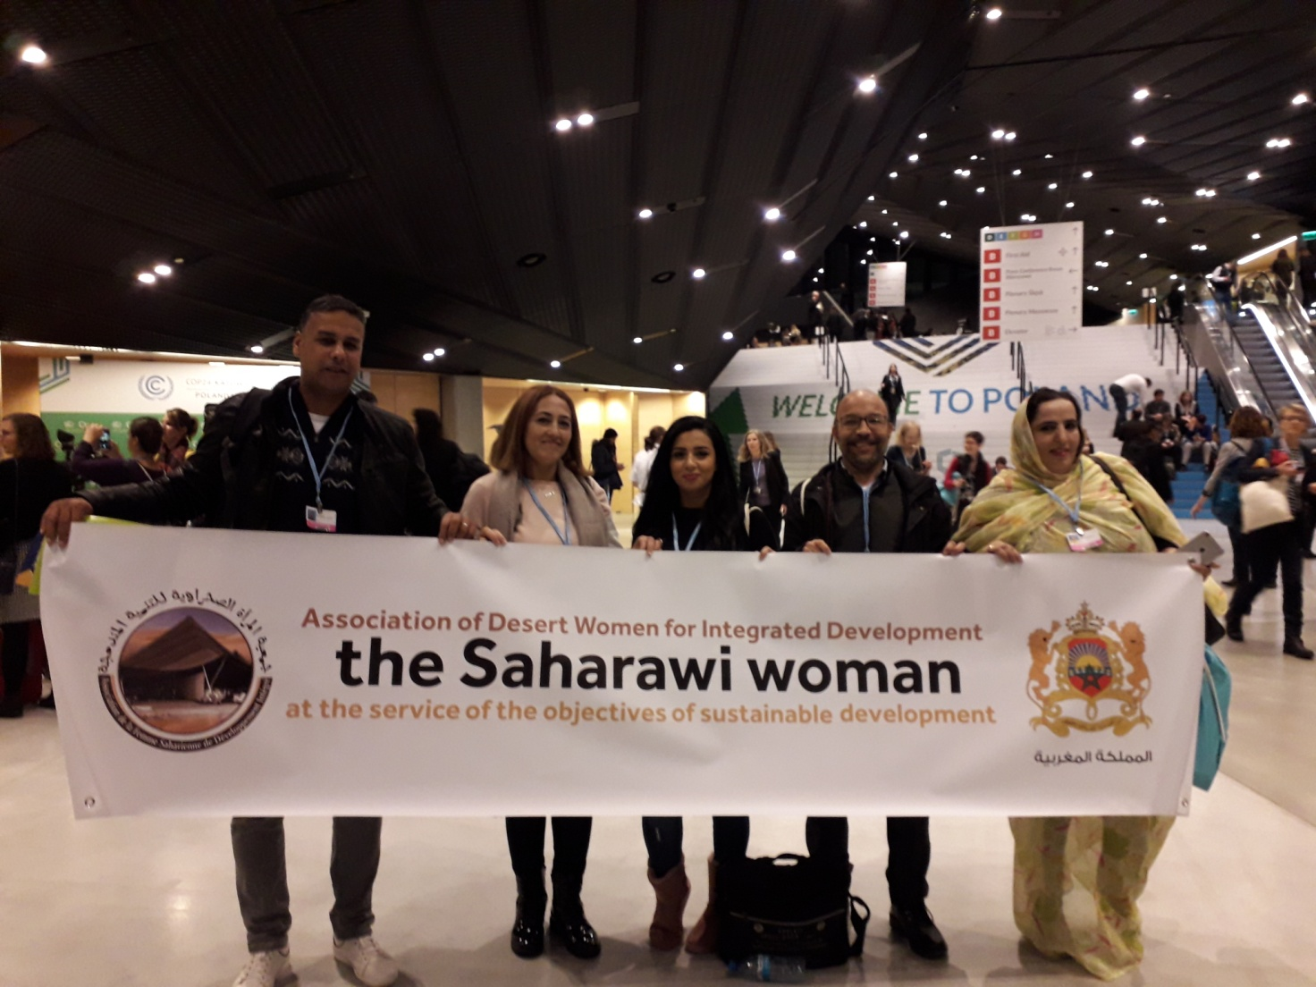

Nota aggiuntiva di Alfonso Navarra:
E' interessante far notare che COP24 è sponsorizzato in parte da compagnie di combustibili fossili, tra cui tre giganti statali del petrolio e una compagnia privata del gas. Le loro mostre alla conferenza diffondono disinformazione che modifica la percezione della realtà in quanto l'uso di combustibili fossili non può essere verde, come già dimostrato da vari studi e dagli avvertimenti pubblicati nella relazione speciale dell'IPCC.
Questa pretesa dell'industria fossile di rimanere preminente può forse spiegare perché le voci che arrivano dalle agenzie di stampa parlano di stallo e confusione nei negoziati che si svolgono a porte chiuse: la situazione di impasse rischia di far cadere il mondo nel precipizio di un accordo che lascerà tutto pericolosamente come è.
Ci sono negoziatori che dicono di non aver chiuso occhio negli ultimi 3 giorni di incontri informali tra le varie delegazioni. Gli osservatori e le ONG non sanno esattamente cosa stia succedendo nelle sale della COP24, ma i segnali che arrivano sono molto preoccupanti e sui temi più scottanti, finanza climatica e trasparenza, non sembra siano stati fatti passi avanti.

13 dicembre 2018, da Katovice COP24 "EDUCATION DAY".

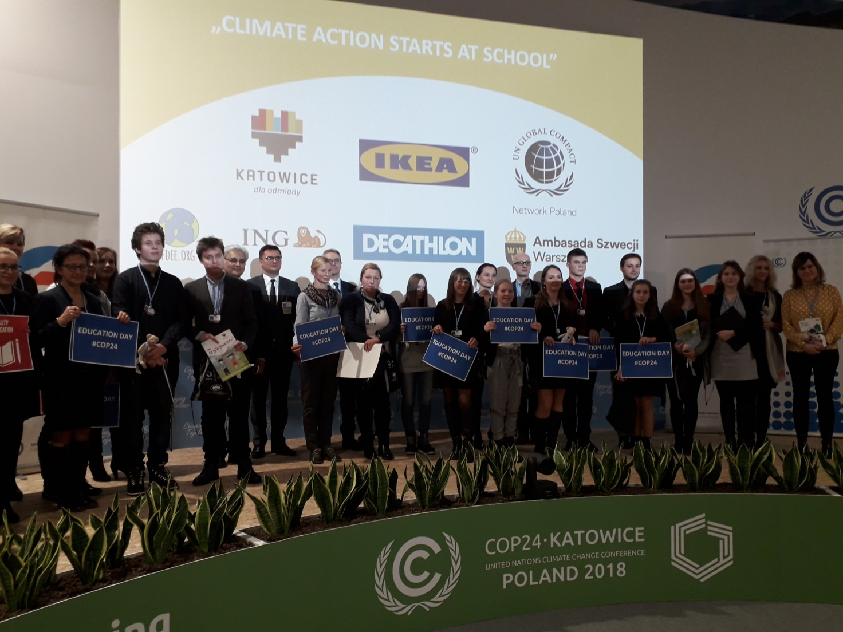
Fervono a ritmo serrato le trattative politiche che si sono protratte anche in nottata. Durante la settima plenaria il Presidente della COP24, presa visione delle relazioni ancora in bozza dei sei tavoli di lavoro , si è dichiarato fiducioso rispetto alla possibilita' di avanzare verso il consenso collettivo.
"Il tempo è ora". Appena riceverà le sei relazioni finali, scriverà il Documento che dovrebbe essere pronto in serata. Ha sollecitato le Parti alla partecipazione e disponibilità al compromesso. In chiusura ha dato un "tocco polacco" alla COP24, ricordando i 500 anni del Parlamento polacco (1468).
La stessa fiducia mi e' stata confermata da Manuel Pulgar Vidal, Presidente della COP20 e ora leader del WWF e dal Ministro italiano dell'Ambiente Sergio Costa, che in giornata ha ufficialmente candidato l'Italia ad essere la sede della COP26.

Di grande interesse l'idea di una "COP dei Bambini" all' interno della COP25, lanciata sempre dal Ministro Costa durante l'evento di Alto Livello dedicato all'Educazione. Sarà il LatinoAmerica a ospitarla, non si sa ancora se in Cile o in Costa Rica. L’idea del Ministro è di favorire una spazio in cui i “giovani” propongono e gli “adulti” ascoltano per poi tradurre in azione.
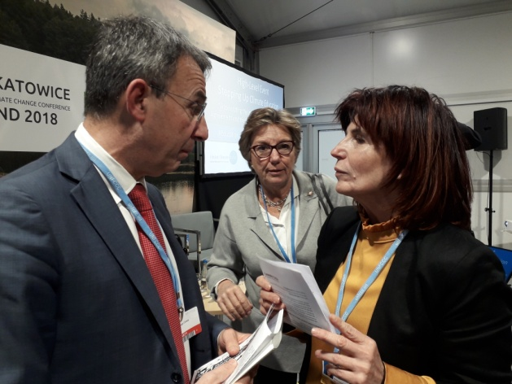
L'evento di alto livello, in cui sono intervenuti anche ONU, UNESCO e FAO è stato introdotto da una eloquente performance dei giovani. L' università dei Bambini in Polonia sta svolgendo una straordinaria azione formativa perché i giovani sviluppino i loro talenti anche in campo ambientale (già 100 mila bambini).
La Convezione quadro delle Nazioni Unite sui cambiamenti climatici (UNFCCC) ha articolato l’“Action for Climate Empowerment”-ACE (Partecipazione attiva per il Clima) in sei settori prioritari: istruzione, formazione, sensibilizzazione del pubblico, partecipazione del pubblico, accesso pubblico alle informazioni e cooperazione internazionale su questi temi. Tutte e sei queste aree rappresentano un fattore chiave nella risoluzione delle complesse sfide poste dai cambiamenti climatici. I focal point ACE dovrebbero moltiplicarsi con finanziamenti pubblici nei vari paesi .
Il governo Italiano ha aderito con entusiamo al percorso ACE partito da Parigi e ha già stanziato un finanziamento per l’educazione ambientale. Anche la Polonia ha dato un bell’esempio con l’attivita' nelle scuole ed oggi sono stati premiati cinque progetti ambientali i cui autori sono i ragazzi delle medie e delle superiori. Di grande rilievo le esperienze ACE in Colombia, Uganda, Etiopia e Tainlandia, per la positiva ricaduta sulle comunita'.
Nel tardo pomeriggio,una delegazione di Alleanza Clima Italia si è incontrata col Ministro Costa per far presente il proprio punto di vista ambientalista. L'incontro si e' svolto in un clima sereno e di condivisione dell' obiettivo che l'Italia svolga un ruolo guida all'interno della UE per la Giusta Transizione. Condiviso pure la necessità che il RulelBook includa il tema dei Diritti Umani .
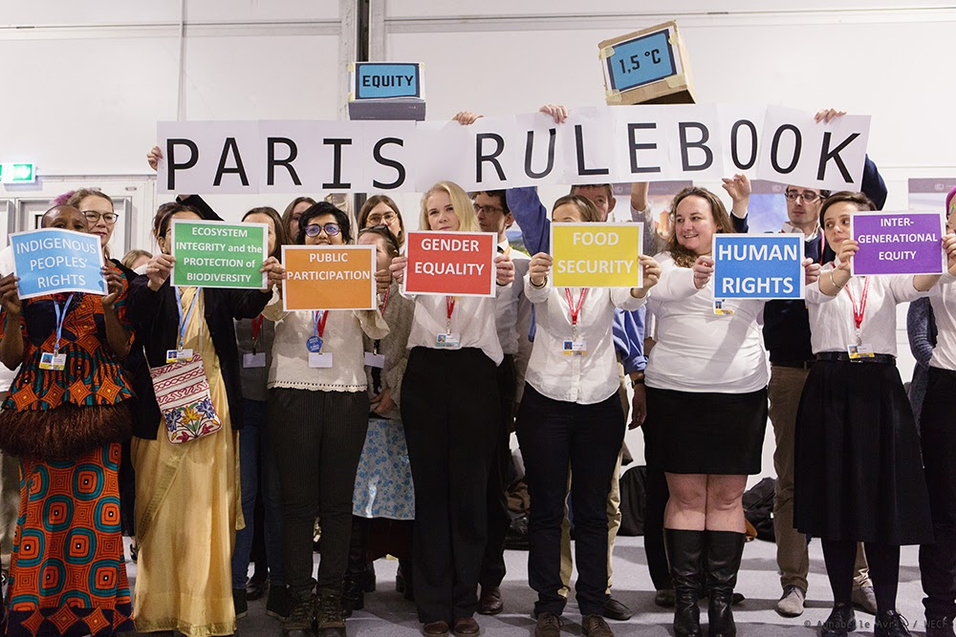

Purtroppo qui alla COP24 nessuno manifesta felicità per la notizia che la Svizzera ratificherà il TPNW (Trattato di Proibizione delle armi Nucleari). Come pure c'è grande indifferenza ( e pure tanta non-conoscenza) in merito alla mozione dello Stato della California favorevole alla ratifica Usa del TPNW, anche alla luce di ragioni climatico-ambientali.
URGE che i due mondi, ora separati, si uniscano in un compatto fronte Eco-Pacifista.

14 dicembre 2018, Katovice COP24.

HUMAN - PRIMA DI TUTTO UMANI

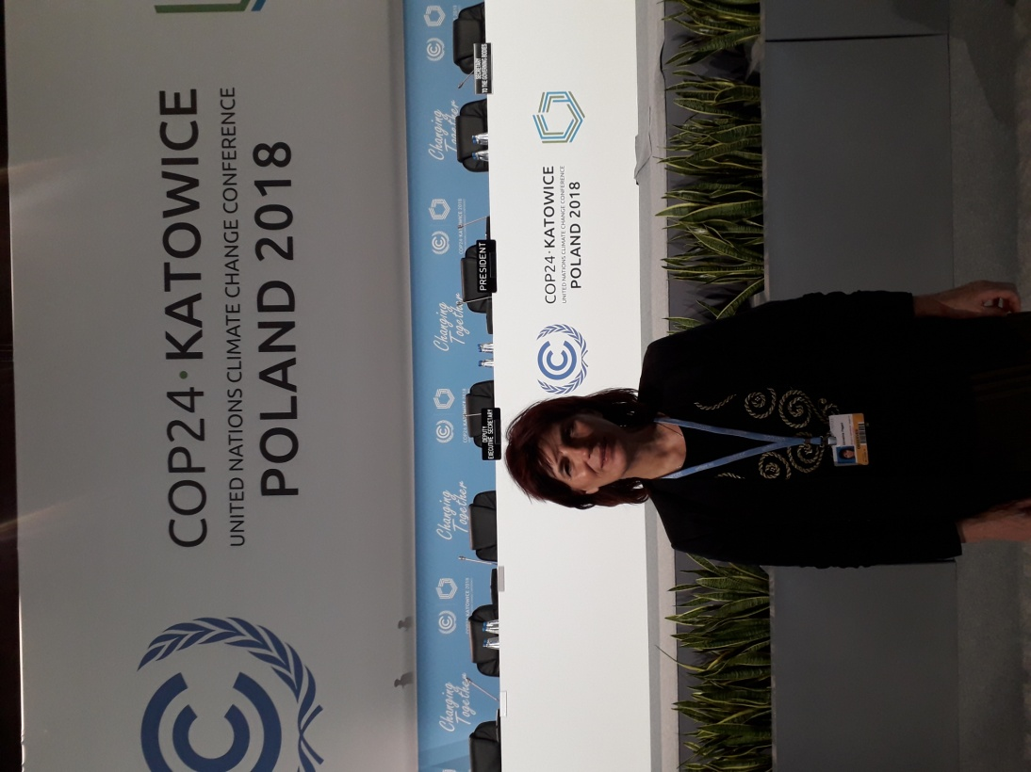
Nello schermo che ogni mattina indica il titolo della giornata in corso, oggi c'era scritto "HUMAN".
Risuona ancora l’eco dell'accorato e drammatico appello di ieri, 13 dicembre, del Segretario Generale ONU Guterres che, preoccupato per lo stallo nelle trattative, è ritornato a Katovice per spronare i delegati e ricordare loro che la COP24 non può fallirle. “E’ l’ultima opportunita", sostiene, e non raggiungere l’obiettivo di arginare il galoppante riscaldamento climatico sarebbe non solo immorale, ma anche suicida”. I punti caldi rimangono: il Finanziamento (100 miliardi entro il 2020) e le Regole (flessibili ma robuste cui dovranno attenersi gli Stati per ridurre le emissioni).
Per alcuni si tratterà di prendere decisioni politiche difficili, ma “occorre superare l’egoismo dei vari nazionalismi e sovranismi e guardare al bene collettivo”.
Il fermento tra gli ambientalisti e’ stato continuo, a partire dai giovani.
Alle 14, lungo la grande scalinata centrale della COP24, ha attirato l'attenzione dei media e del pubblico un grande sit-in di mezz’ora, organizzato dal WGC (Women’s Gender Constiuency) e dalla Piattaforma dei Popoli Indigeni. “Giustizia Climatica Ora” e altri slogan cantati, gridati e sostenuti da colorati cartelli e striscioni. “Stand Whith People not Polluters” , “Polluters out, People in”. E poi la domanda alla gente e agli stati (scritta a caratteri cubitali su un gigantesco striscione) “Which side are you on?” Da che parte stai? Toccanti come sempre le parole dei popoli indigeni col loro immancabile richiamo all’amore e al rispetto per la Madre Terra.
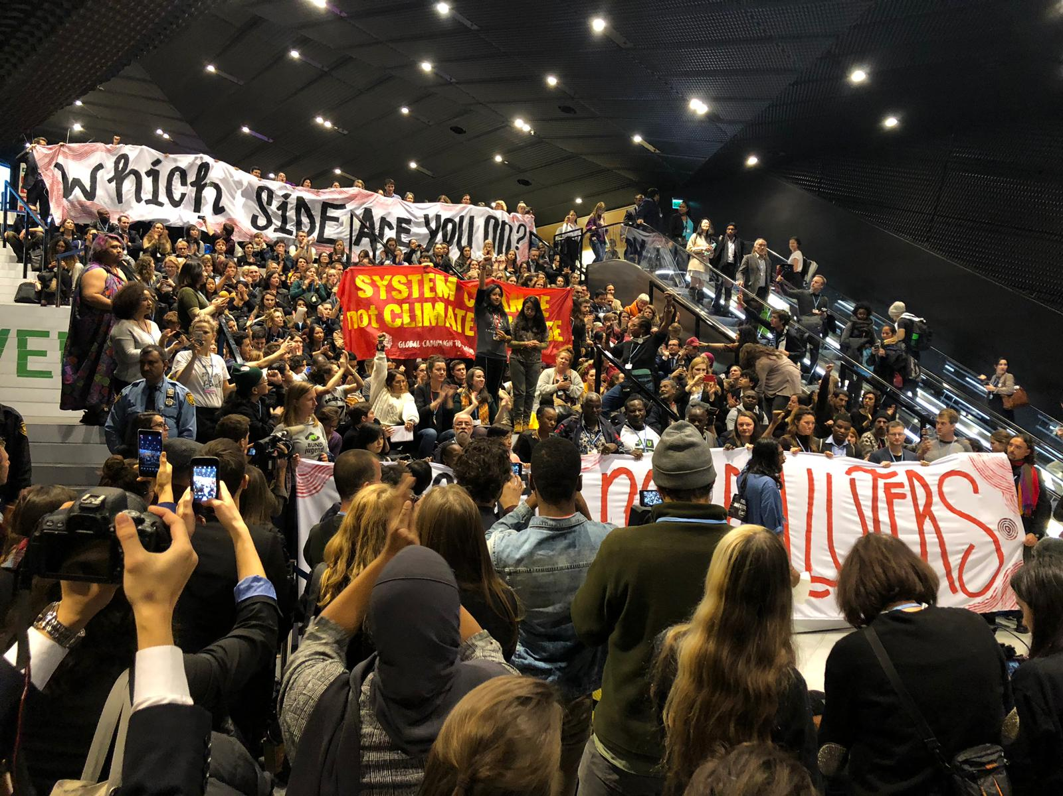
Partecipare al sit-in mi ha fatto di certo bene. E’ importante sentirsi partecipi di un inarrestabile movimento di popolo che dovrà incalzare sempre più da vicino la politica in nome del Diritto all’Ambiente unito al Diritto alla Pace.
La Seconda Marcia Mondiale per la Pace e la Nonviolenza (2 ottobre 2019-8 marzo 2020) sarà sicuramente una straordinaria occasione per rilanciare con forza tematiche che sono interconnesse: Disarmo Nucleare, Rifondazione dell’Onu, Ambiente, Giustizia sociale, Diritti Umani, Equità di genere. Naturalmente non mi sono risparmiata nel diffondere l’informazione su questa iniziativa.
Intanto la Plenaria e’ gia’ stata spostata tre volte: dalle 12,30 alle 15 e poi alle 19. É' slittata alle 19.35 e si è chiusa alle 20. Presieduta dal Vicepresidente ha testimoniato il permanere di difficoltà ed ostacoli. La news è che la prossima COP25 sarà in Cile. Un grande applauso ha accolto la notizia. Il Cile lavorerà in cooperazione con il Costarica, dove si svolgerà la pre-COP.
In chiusura seduta, il Vicepresidente ha annunciato che la plenaria conclusiva della COP24 sarà in tarda serata oppure domani 15 (ma io non potrò essere presente ).
La nostra speranza è la determinazione di Guterres nel mantenere ferme le posizioni "umane", oltre le istanze particolari dei singoli Stati.
I bambini e le bambine vittime di tutte le violenze, inclusa quella sull'ambiente, ci guardano e meritano azioni concrete e urgenti.
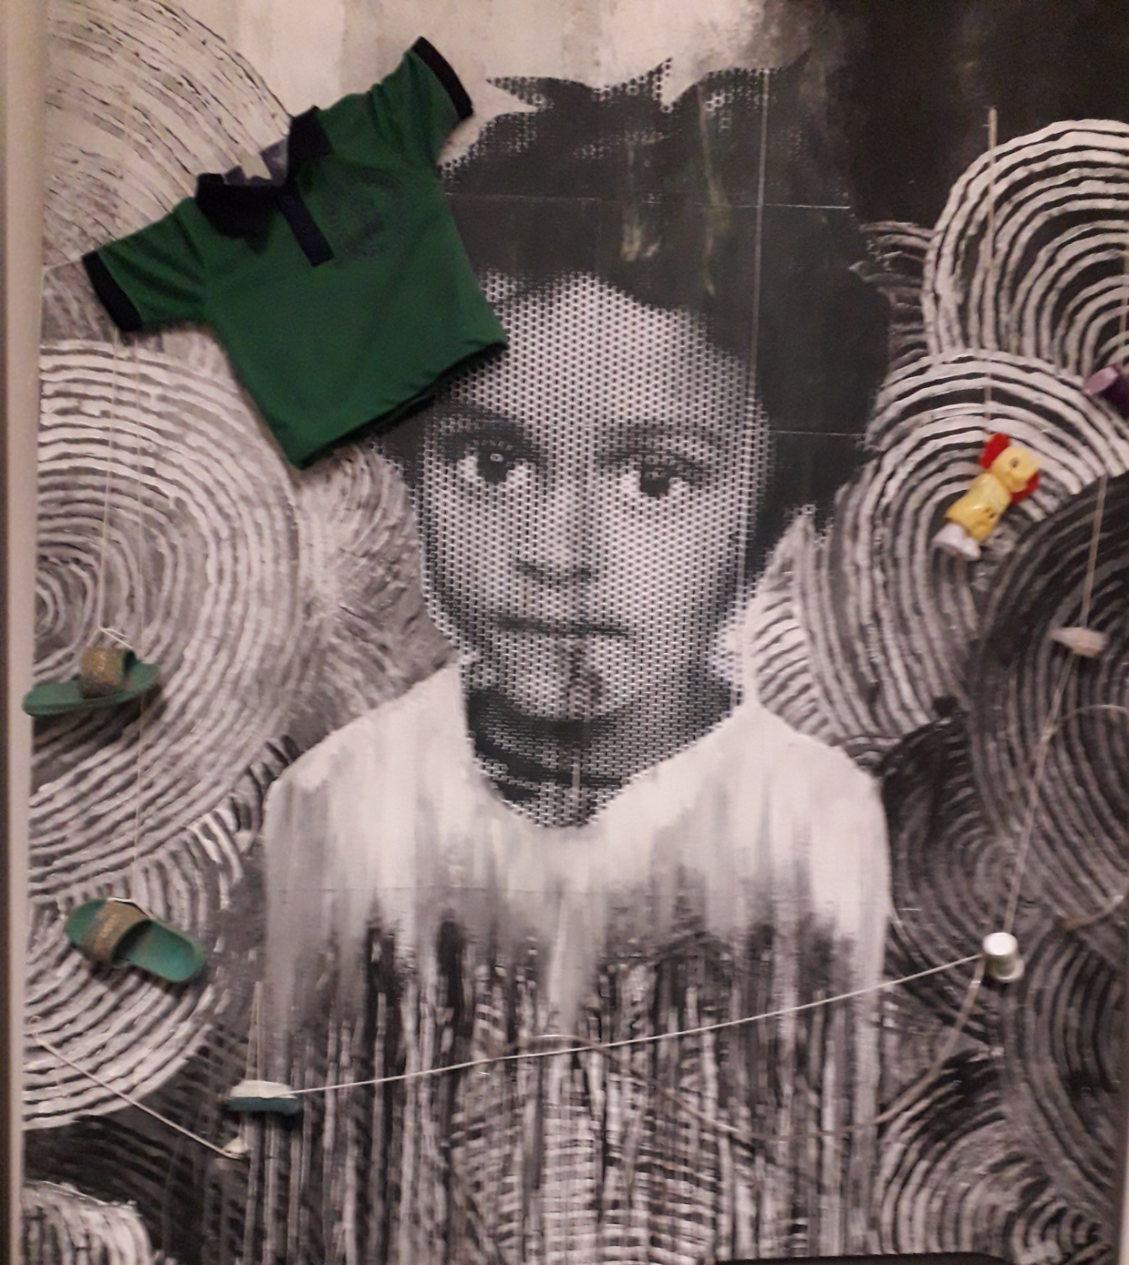
Foto di un pannello Esposto nello stand di una ONG del Brasile
Nota aggiuntiva di Alfonso Navarra
A Katowice temiamo che la COP24 vada a concludersi con un sostanziale fallimento.
Le convenienze economiche sembrano prevalere sugli impegni politici e il limite di 1,5°C di aumento della Temperatura sembra allontanarsi.
L’escamotage degli inquinatori per aggirare i patti siglati, sta nel sostituire allo “sporco” carbone il finto “salvagente” del gas fossile.
Bruciare gas comporta un po’ meno emissioni dell’equivalente in carbone, ma è pur sempre un’aggiunta di climalteranti in atmosfera. Non doveva essere questa la via d’uscita dall’allarme climatico certificato da tutti gli scienziati, ma i corposi interessi del sistema centralizzato delle fonti fossili hanno suggerito trucchi adeguati per continuare a legittimarsi agli occhi dei cittadini distratti. I negazionisti climatici hanno così estratto un “jolly” fasullo, tenuto nella manica, per calarlo sul tavolo a partita aperta.
Una carta decisamente differente dagli assi indicati a Parigi per frenare l’aumento di temperatura e, invece, paragonabile ad un due di picche, quale è la sostituzione del gas al posto del carbone. Andiamo a vedere più in dettaglio, grazie ai dati raccolti ed elaborati da Mario Agostinelli, presidente di Energia Felice, come mai tutti, governi e cittadini, si dichiarano disposti al cambiamento, ma alcuni non ne vogliono pagare il prezzo.
1 – La domanda di energia si sposta verso Oriente.
Lo scenario in termini di domanda globale di energia sta cambiando profondamente. Se solo nel 2000 Europa e Nord America rappresentavano il 40% della domanda mondiale e l’Asia il 20%, da qui al 2040 questa situazione si invertirà. Se solo 15 anni fa, le società elettriche europee erano le protagoniste nella top ten mondiale, ora sei delle prime dieci sono utility cinesi. Inoltre, la composizione del mix energetico globale vedrà salire la quota di rinnovabili dall’attuale 25% a oltre il 40% nel 2040, non comunque abbastanza da impedire a [gas+carbone] di rimanere la fonte principale. Come vedremo avanti, non a causa delle arretratezze degli asiatici, ma per la pressione formidabile che lo shale gas statunitense, tenuto a basso prezzo, impone sul mercato delle importazioni in Europa e in Asia.
2 – Le fonti fossili crescono. Un Un quadro significativo di quanto accade e probabilmente accadrà lo offre l’International Energy Agency (IEA)attraverso il World Energy Outlook 2018 (v. https://www.eia.gov/outlooks/ieo/pdf/executive_summary.pdf ).
“Nei mercati dell’energia, le rinnovabili sono ormai diventate la tecnologia preferita, costituendo quasi due terzi delle capacità globali aggiuntive al 2040, grazie al calo dei costi e all’aumento della domanda derivante dall’economia digitale, dai veicoli elettrici e da altri cambiamenti tecnologici”. Secondo la IEA, il prossimo scenario energetico dipenderà dalle scelte politiche governative in tema di limitazione delle emissioni di CO2. Ma dopo Parigi si è fatto ben poco: dopo due anni sostanzialmente stabili, la CO2 è cresciuta dell’1,6% nel 2017 e i primi dati suggeriscono un aumento continuo nell’anno in corso.
Il gas naturale è il maggior responsabile della loro crescita.Nel 2017 gli investimenti energetici globali sono arrivati a 1,8 trilioni di dollari con un calo del 2% sul 2016, ma “dopo diversi anni di crescita, gli investimenti mondiali nelle rinnovabili sono calati del 7% nel 2017 rispetto all’anno precedente e gli investimenti globali combinati nelle energie rinnovabili e nell’efficienza energetica sono diminuiti del 3% nel 2017 e stanno rallentando ulteriormente nel 2018.
Ciò a differenza degli investimenti in fonti fossili, che lo scorso anno sono saliti per la prima volta dal 2014, a 790 miliardi di dollari, contro i 318 miliardi delle rinnovabili. Il mattatore lo fa il gas naturale. Lo rivela l’ultimo studio “World Energy Investment 2018” dell’IEA che definisce “preoccupante” un andamento che mette a rischio la sicurezza energetica e gli obiettivi di taglio all’inquinamento.
3– Lo spostamento verso l’elettricità.
Il settore dell’elettricità sta vivendo, secondo la IEA, la sua trasformazione più drammatica dalla sua nascita più di un secolo fa.
“Nel 2017 il settore elettrico ha attratto la maggior parte degli investimenti energetici, sostenuto da una forte spesa per le reti, superiore perfino a quella dell’industria petrolifera e del gas per il secondo anno consecutivo. L’energia elettrica è sempre più il “carburante” prescelto nelle economie che si affidano in modo crescente a settori industriali più leggeri e a servizi e tecnologie digitali”.
La sua quota in termini di consumi finali a livello mondiale sta raggiungendo il 20% ed è destinata a salire. L’impatto dell’elettrificazione nei trasporti, negli edifici e nell’industria è una caratteristica irreversibile. L’elettrificazione apporta benefici, in particolare riducendo l’inquinamento, ma richiede ulteriori misure per decarbonizzare l’alimentazione elettrica. (https://www.elettricomagazine.it/ondigital-news/elettricita-rinnovabili-e-fossili-come-cambia-scenario-energia/ ).

4 – E qui rispunta il gas.
Le decisioni finali di investimento per le centrali a carbone da costruire nei prossimi anni sono diminuite per il secondo anno consecutivo, raggiungendo un terzo del livello del 2010. Tutto bene? Niente affatto, perché sull’altro fronte fossile il miglioramento delle prospettive per il settore statunitense dello shale gas sta lanciando questo prodotto in tutti i continenti. Con una base finanziaria più solida e sostenuto dal proprio governo, si è trasformato nel maggior concorrente mondiale nel mercato dei fossili con una produzione che, a dispetto dei danni sull’ambiente, sta crescendo al ritmo più veloce mai registrato” (v. https://energiaoltre.it/shale-oil/.
Le compagnie e i governi sono alla ricerca continua di fonti fossili ancora intatte e a minimi costi concorrenziali, in barba alle preoccupazioni per la temperatura della Terra. La produzione di shale gas statunitense, che si è già espansa a un ritmo record, dovrebbe raggiungere più di 10 milioni di barili al giorno da oggi al 2025. Sarebbe come aggiungere una seconda Russia alla fornitura globale in sette anni, un’impresa storicamente senza precedenti. Per queste ragioni Trump ripudia Parigi e spedisce alla Cop 24 di Katowice autentiche comparse non certo dotate di poteri. Intanto, qui da noi, drammi o commedie si trasformano sempre in farsa. Governi, industriali, giornali e “madamine” di balzacchiana riesumazione duellano con le popolazioni locali sulla TAV e sulla TAP e si genuflettono alle “grandi opere” senza distinzione alcuna. Ci verranno mai a dire con quale impronta ecologica e con quale combustibile inquinante le faranno funzionare?

